CÔNG TY TNHH TƯ VẤN THIẾT KẾ VÀ XÂY DỰNG
PHÁT GIA KHANG

QUY CHẾ
QUẢN LÝ KIẾN TRÚC ĐỒ ÁN QUY HOẠCH CHUNG
XÂY DỰNG XÃ ĐĂK TƠ VER, HUYỆN CHƯ PĂH,
TỈNH GIA LAI ĐẾN NĂM 2023
(Ban hành kèm theo Đồ án quy hoạch chung xây dựng
xã Đăk Tơ Ver, huyện Chư Păh, tỉnh Gia lai đến năn 2030
được phê duyệt tại Quyết định số: QĐ-UBND
ngày ...... tháng ...... năm 2023 của UBND huyện Chư Păh).
-----------------------

Năm 2023

QUY CHẾ
QUẢN LÝ KIẾN TRÚC ĐỒ ÁN QUY HOẠCH CHUNG
XÂY DỰNG XÃ ĐĂK TƠ VER, HUYỆN CHƯ PĂH,
TỈNH GIA LAI ĐẾN NĂM 2023
------------------

CHƯƠNG I: QUY ĐỊNH CHUNG

Mục tiêu.

Quy chế này nhằm kiểm soát việc xây dựng, khai thác, sử dụng công trình mới, công trình cải tạo theo Đồ án Quy hoạch chung xây dựng xã Đăk tơ ver, huyện Chư Păh, tỉnh Gia Lai đến năm 2030 được UBND huyện phê duyệt. Quy định cụ thể trách nhiệm quản lý quy hoạch, kiến trúc của các cấp chính quyền và xã Đăk tơ ver.

Quy chế này là cơ sở để:

Xác lập nhiệm vụ và quy hoạch chi tiết điểm dân cư nông thôn trên địa bàn xã.

Là cơ sở để quản lý xây dựng những khu vực chưa có quy hoạch chi tiết xây dựng được phê duyệt cho đến khi tổ chức lập các quy hoạch chi tiết xây dựng trên địa bàn xã.

Thực hiện kiểm tra, thanh tra, xử lý các vi phạm hành chính về quản lý không gian, kiến trúc, cảnh quan trên địa bàn xã.

Đối tượng và phạm vi áp dụng:

Đối tượng áp dụng:

Các tổ chức, cá nhân trong nước và tổ chức cá nhân ở nước ngoài có hoạt động liên quan đến không gian, kiến trúc, cảnh quan trên địa bàn xã có trách nhiệm thực hiện Quy chế này.

Các cơ quan phòng, ban, ngành của huyện Chư Păh và xã Đăk tơ ver giúp UBND huyện hướng dẫn việc quản lý không gian, kiến trúc, cảnh quan theo đúng những quy định của quy chế này.

Quy chế quản lý kiến trúc áp dụng đối với tổ chức, cá nhân thực hiện việc đầu tư xây dựng, cải tạo chỉnh trang và phải phù hợp với các đồ án quy hoạch được duyệt.

Phạm vi áp dụng:

Quy chế này được ban hành và thực hiện trên phạm vi ranh giới hành chính của xã Đăk tơ ver.

Quy chế này quy định về quản lý không gian, kiến trúc, cảnh quan quy định quyền, nghĩa vụ và trách nhiệm của tổ chức, cá nhân có hoạt động liên quan đến không gian, kiến trúc, cảnh quan trên địa bàn xã.

Những khu vực chưa có Quy hoạch chi tiết xây dựng thì thực hiện quản lý kiến trúc theo Quy chế này. Đối với những khu vực đã có quy hoạch chi tiết, quy chế quản lý riêng và cụ thể hơn thì áp dụng theo quy định riêng của khu vực đó.

Những dự án, công trình thuộc các đồ án quy hoạch đã được phê duyệt có nhu cầu xây dựng những nội dung mà trong đồ án quy hoạch đã được phê duyệt không quy định nhưng phải đảm bảo phù hợp với quy chuẩn, quy phạm hiện hành thì phải xin phép các cơ quan chuyên môn và các đơn vị có liên quan xem xét, báo cáo cơ quan có thẩm quyền quyết định.

Những quy hoạch, dự án, công trình đã được phê duyệt, cấp Giấy phép xây dựng thì tiếp tục triển khai theo nội dung đã được cấp thẩm quyền chấp thuận. Trong trường hợp có điều chỉnh thì phải thực hiện phù hợp theo Quy chế này.

Việc điều chỉnh, bổ sung hoặc thay đổi những quy định tại Quy chế này phải được cấp có thẩm quyền phê duyệt Quy chế này cho phép.

Giải thích từ ngữ:

Không gian: là không gian bao gồm các vật thể kiến trúc, cây xanh, mặt nước có ảnh hưởng trực tiếp đến cảnh quan.

Kiến trúc: là tổ hợp các vật thể, bao gồm các công trình kiến trúc, kỹ thuật, nghệ thuật, quảng cáo mà sự tồn tại, hình ảnh, kiểu dáng của chúng chi phối hoặc ảnh hưởng trực tiếp đến diện mạo.

Cảnh quan: Là không gian cụ thể có nhiều hướng quan sát như không gian trước tổ hợp kiến trúc, quảng trường, đường phố, hè, đường đi bộ, công viên, thảm thực vật, vườn cây, vườn hoa, gò đất, dải đất ven bờ suối, kênh, rạch và không gian sử dụng chung.

Khu vực hiện hữu: là toàn bộ khu vực theo địa giới hành chính xã.

Khu vực quy hoạch mới, khu dân cư mới: là khu dự kiến hình thành trong tương lai theo quy hoạch, được đầu tư xây dựng theo quy định của pháp luật

Khu vực cải tạo: là khu hiện hữu được đầu tư xây dựng nhằm nâng cao chất lượng nhà ở, dịch vụ hạ tầng, môi trường, cảnh quan.

Khu đô thị bảo tồn: là khu vực phát triển nhằm bảo tồn, tôn tạo các giá trị văn hóa, lịch sử.

Quy hoạch chung xã Đăk tơ ver: là Đồ án Quy hoạch chung xây dựng xã Đăk tơ ver, huyện Chư Păh, tỉnh Gia Lai được cấp thẩm quyền phê duyệt.

Mật độ xây dựng:

a) Mật độ xây dựng thuần (net-tô) là tỷ lệ (%) diện tích chiếm đất của các công trình kiến trúc xây dựng trên tổng diện tích lô đất (không bao gồm diện tích chiếm đất của các công trình như: các tiểu cảnh trang trí, bể bơi, sân thể thao ngoài trời (trừ sân ten-nit và sân thể thao được xây dựng cố định và chiếm khối tích không gian trên mặt đất), bể cảnh…).

b) Mật độ xây dựng gộp (brut-tô) của một khu vực đô thị là tỷ lệ (%) diện tích chiếm đất của các công trình kiến trúc trên tổng diện tích toàn khu đất (diện tích toàn khu đất bao gồm cả sân đường, các khu cây xanh, không gian mở và các khu vực không xây dựng công trình trong khu đất đó).

Chiều cao xây dựng tối đa của công trình: là chiều cao tính từ nền phần cao nhất của công trình đến đỉnh mái.

Cốt xây dựng khống chế: là cao độ xây dựng bắt buộc phải tuân thủ được lựa chọn phù hợp với quy chuẩn về quy hoạch chuẩn bị kỹ thuật.

Khoảng cách an toàn về môi trường (ATVMT): là khoảng cách an toàn để bảo vệ nguồn nước, từ nguồn phát thải (Trạm bơm, nhà máy xử lý nước thải, hồ sinh học, khu liên hợp xử lý chất thải rắn, bãi chôn lấp chất thải rắn, nghĩa trang, lò hỏa táng, công trình sản xuất công nghiệp – tiểu thủ công nghiệp...) đến các công trình hạ tầng xã hội.

Nhà ở riêng lẻ: là 1 công trình được xây dựng trên một khuôn viên đất thuộc quyền sử dụng của hộ gia đình, cá nhân theo quy định của pháp luật, kể cả trường hợp xây dựng trên lô đất của dự án nhà ở.

Nhà ở liên kế: Là loại nhà ở riêng lẻ, gồm các căn hộ được xây dựng liền nhau, thông nhiều tầng được xây dựng sát nhau thành dãy trong những lô đất nằm liền nhau và có chiều rộng nhỏ hơn nhiều lần so với chiều sâu (chiều dài) của nhà, cùng sử dụng chung một hệ thống hạ tầng của khu vực đô thị.

Nhà ở liên kế bao gồm: nhà ở liên kế, nhà phố liên kế, nhà liên kế có sân vườn, nhà liên kế có khoảng lùi.

Nhà ở phố liên kế: là loại nhà ở riêng lẻ, được xây dựng liền kề nhau ở các trục đường phố, khu vực thương mại, dịch vụ theo quy hoạch đã được duyệt. Nhà phố liên kế ngoài chức năng để ở còn sử dụng làm cửa hàng buôn bán, dịch vụ văn phòng, nhà trọ, khách sạn, cơ sở sản xuất nhỏ v.v…

Biệt thự song lập: là biệt thự có 3 mặt sân vườn và 1 mặt là tường chung. Là 2 căn nằm chung trên một khu đất có lối đi riêng biệt, có thể đối xứng hoặc không đối xứng với nhau, phần tường chung bảo đảm cách âm và phòng cháy.

Biệt thự: là nhà ở riêng lẻ có sân vườn (cây xanh, thảm cỏ, vườn hoa,.) có tường rào và lối ra vào riêng biệt.

Nhà chung cư: là nhà ở hai tầng trở lên có lối đi, cầu thang và hệ thống công trình hạ tầng sử dụng chung cho nhiều căn hộ gia đình, cá nhân.

Nhà cao tầng: là nhà ở và các công trình công cộng có số tầng lớn hơn 09.

Nguyên tắc quản lý kiến trúc:

Các nguyên tắc chung:

Quản lý kiến trúc xã Đăk tơ ver được lập trên cơ sở phù hợp với Đồ án quy hoạch chung xây dựng xã đến năm 2030 và tuân thủ Quy định chung Quản lý kiến trúc trên địa bàn tỉnh Gia Lai được ban hành theo Quyết định số 11/QĐ-SXD ngày 09 tháng 01 năm 2018 của Sở Xây dựng tỉnh Gia Lai;

Đảm bảo tính thống nhất trong việc quản lý từ không gian tổng thể đến không gian cụ thể; có tính kế thừa kiến trúc, cảnh quan và phù hợp với điều kiện, đặc điểm tự nhiên, đồng thời tôn trọng tập quán, văn hóa địa phương; phát huy các giá trị truyền thống để gìn giữ bản sắc của từng vùng, miền trong kiến trúc, cảnh quan.

Quản lý kiến trúc chung xã Đăk tơ ver theo quy chuẩn, tiêu chuẩn về quy hoạch xây dựng được cơ quan nhà nước có thẩm quyền ban hành.

Phù hợp với những quy định của pháp luật.

Những công trình hiện hữu đã được xây dựng phù hợp với quy định của pháp luật trước khi ban hành Quy chế này được phép tồn tại. Khi tiến hành xây dựng mới hoặc cải tạo, sửa chữa có thay đổi về kiến trúc mặt ngoài công trình, quy mô diện tích thì phải tuân thủ theo Quy chuẩn, Tiêu chuẩn, Quy hoạch xây dựng và Quy chế này.

Xác định mức độ chi tiết về nội dung chỉ tiêu xây dựng của một khu vực được phân cấp xác định theo thứ tự ưu tiên như sau:

Tổng mặt bằng và phương án kiến trúc;

Quy hoạch chi tiết xây dựng;

Quy hoạch chung xây dựng xã.

Các nguyên tắc đối với khu vực có quản lý đặc thù:

Xác định ranh giới, vị trí và danh mục các khu vực có yêu cầu quản lý đặc thù: theo Đồ án quy hoạch chung xã Đăk tơ ver, huyện Chư Păh, tỉnh Gia Lai đến năm 2030; các khu vực cần có quản lý đặc thù bao gồm:

- Khu trung tâm hành chính - chính trị - văn hóa - thương mại - dịch vụ: tại trung tâm xã nằm dọc theo đường Quốc lộ 19D

Khu vực các làng đồng bào bao gồm: làng Tuêk, làng Mor, làng Om, làng Krăh và làng Hde.

Các nguyên tắc đối với khu vực có yêu cầu quản lý đặc thù:

Đối với Khu trung tâm hành chính – chính trị - văn hóa - thương mại - dịch vụ: tập trung cải tạo, nâng cấp các công trình hành chính - chính trị để tạo thành quần thể kiến trúc tiêu biểu và là điểm nhấn cho khu trung tâm. Kiểm soát chỉ giới đường đỏ, chỉ giới xây dựng chặt chẽ tránh lấn chiếm nhằm bảo vệ cảnh quan khu vực. Tăng cường hệ thống cây xanh, tiện ích đi kèm. Tuân thủ đồ án quy hoạch đã được phê duyệt.

Đối với Làng đồng bào: tập trung chỉnh trang trên cơ sở bảo tồn các giá trị kiến trúc, cảnh quan đặc trưng riêng khuyến khích hình thành các khu nghỉ dưỡng dạng bungalow trong các làng, nhắc lại kiến trúc làng dân tộc, với kiến trúc thuần túy, và những văn hóa bản địa truyền thống nhằm thu hút du lịch khám phá tìm hiểu bản sắc văn hóa của người dân địa phương trên địa bàn xã.

Khu vực tuyến đường, khu vực ưu tiên chỉnh trang:

Khu vực trung tâm hành chính – chính trị - Văn hóa giáo dục của xã, khu vực các làng đồng bào cần được ưu tiên xem xét chỉnh trang, quản lý riêng để sớm kiểm soát không gian khu vực quan trọng của xã.

Tuyến đường Quốc lộ 19D;

Các tuyến đường trục chính trong các làng;
4. Các chỉ tiêu áp dụng:
* Chỉ tiêu sử dụng đất điểm dân cư nông thôn:
stt | Loại đất | Chỉ tiêu sử dụng đất  (m²/người)
1 | Đất xây dựng công trình nhà ở | 25
2 | Đất xây dựng công trình công cộng, dịch vụ | 5
3 | Đất cho giao thông và hạ tầng kỹ thuật | 5
4 | Cây xanh công cộng | 2
* CHÚ THÍCH: Không bao gồm đất để bố trí các công trình hạ tầng thuộc cấp quốc gia, tỉnh, huyện.

* Quy định về quy mô tối thiểu của các công trình công cộng, dịch vụ:
Loại công trình | Chỉ tiêu sử dụng  công trình tối thiểu | Chỉ tiêu  sử dụng đất  tối thiểu | Bán kính  phục vụ  tối đa
1. Giáo dục
a. Trường, điểm trường mầm non | 50 chỗ/1.000 dân | 12 m²/chỗ
- Vùng đồng bằng: |  |  | 1 km
- Vùng miền núi, vùng cao, vùng sâu, vùng xa: |  |  | 2 km
b. Trường, điểm trường tiểu học | 65 chỗ/1.000 dân | 10 m²/chỗ
- Vùng đồng bằng: |  |  | 1 km
- Vùng miền núi, vùng cao, vùng sâu, vùng xa: |  |  | 2 km
c. Trường trung học | 55 chỗ/1.000 dân | 10 m²/chỗ
2. Y tế
Trạm y tế xã | 1 trạm/xã
- Không có vườn thuốc |  | 500 m²/trạm
- Có vườn thuốc |  | 1.000 m²/trạm
3. Văn hóa, thể thao công cộng
a. Nhà văn hóa |  | 1.000 m²/công trình
b. Phòng truyền thống |  | 200 m²/công trình
c. Thư viện |  | 200 m²/công trình
d. Hội trường |  | 100 chỗ/công trình
e. Cụm công trình, sân bãi thể thao |  | 5.000 m²/cụm
4. Chợ, cửa hàng dịch vụ
a. Chợ | 1 chợ/xã | 1.500 m²
b. Cửa hàng dịch vụ trung tâm | 1 công trình/khu trung tâm | 300 m²
5. Điểm phục vụ bưu chính viễn thông
Điểm phục vụ bưu chính, viễn thông (bao gồm cả truy cập Internet) | 1 điểm/xã | 150 m²/điểm
CHÚ THÍCH :
- Các hạng mục văn hóa, thể thao công cộng phải kết hợp trong cùng nhóm công trình để đảm bảo sử dụng khai thác hiệu quả;
- Tùy theo đặc điểm địa phương có thể bố trí cho xã hoặc liên xã.

* Chỉ tiêu về hạ tầng kỹ thuật:
+ Cấp điện:
- Nhu cầu điện phục vụ sinh hoạt điểm dân cư nông thôn cần đảm bảo đạt tối thiểu là ≥ 150 W/người.
- Nhu cầu điện cho công trình công cộng phải đảm bảo lớn hơn 15% nhu cầu điện sinh hoạt.
+ Cấp nước:
- Nước cấp cho sinh hoạt: Trường hợp cấp nước đến hộ gia đình đảm bảo tối thiểu ≥ 60 lít/người/ngày đêm. Trường hợp cấp nước đến vị trí lấy nước công cộng đảm bảo tối thiểu ≥ 40 lít/người/ngày đêm
- Nước rửa đường 0,4 lít/m²/ngày đêm.

+ Thoát nước:
- Tối thiểu phải thu gom đạt ≥ 80% lượng nước thải phát sinh để xử lý.
+ Rác thải sinh hoạt:
- Tiêu chuẩn rác thải sinh hoạt: 0,9 kg/người-ngày;
+ Hệ thống thông tin liên lạc:
- Tỷ lệ đường dây thuê bao cố định 20 – 25 đường/100 dân.
- Tỷ lệ thuê bao Internet băng rộng cố định 15 – 20 thuê bao/100 dân.
- Tỷ lệ thuê bao băng rộng di động 35 – 40 thuê bao/100 dân.
- Tỷ lệ hộ gia đình có điện thoại cố định 40 – 45%; tỷ lệ hộ gia đình có truy cập Internet 35 – 40%; tỷ lệ người sử dụng Internet 55 – 60%.

CHƯƠNG II: QUẢN LÝ KIẾN TRÚC, KHÔNG GIAN CẢNH QUAN

Định hướng kiến trúc, không gian cảnh quan:

Định hướng chung:

Đối với khu vực chưa có quy hoạch chi tiết xây dựng:

Có kế hoạch tổ chức lập các quy hoạch chi tiết xây dựng nhằm tạo điều kiện triển khai các dự án đầu tư và cấp giấy phép xây dựng cho công trình và nhà ở riêng lẻ. Trong giai đoạn từ 2023 đến 2025 tập trung hoàn thành các đồ án quy hoạch trọng điểm.

Khuyến khích tổ chức, cá nhân trong nước và tổ chức, cá nhân tài trợ kinh phí để lập quy hoạch.

Đối với khu vực hiện hữu:

Khu hiện hữu xác định bao gồm các khu dân cư tại các làng.

Tổ chức sắp xếp lại hệ thống giao thông. Hạn chế mở rộng lộ giới các tuyến đường mang tính kém phát triển, trừ những trục chính. Triển khai mở rộng các tuyến đường chưa bảo đảm giao thông và an toàn PCCC trong các khu dân cư hiện hữu.

Bắt buộc các chủ đầu tư khi đầu tư xây dựng mới phải lùi theo đúng chỉ giới xây dựng.

Tập trung cải tạo, chỉnh trang, đặc biệt là các khu dân cư lụp xụp, kênh mương ô nhiễm, khuyến khích di dời các cơ sở sản xuất ra các cụm công nghiệp tập trung để chuyển đổi công năng sang thương mại, dịch vụ và công trình công cộng.

Khuyến khích xây dựng các công trình phúc lợi công cộng như công viên, vườn hoa, trường phổ thông các cấp, công trình dịch vụ y tế công cộng phục vụ khu dân cư, các công trình thương mại dịch vụ đa chức năng quy mô nhỏ và vừa phục vụ khu dân cư.

Hạn chế xây dựng các công trình nhà ở cao tầng và các công trình thương mại dịch vụ quy mô lớn trên các khu đất nhỏ hơn 1.000m², trên tuyến đường có lộ giới nhỏ hơn 20m trong các khu dân cư hiện hữu.

Đối với khu phát triển mới:

Tuân thủ định hướng Đồ án Quy hoạch chung xây dựng xã đã được cấp thẩm quyền phê duyệt.

Bố trí đủ diện tích đất để xây các công trình công cộng, cây xanh, vườn hoa, sân chơi, bãi đỗ xe, nhà văn hóa khu dân cư và các công trình hạ tầng thiết yếu khác theo quy định.

Dành quỹ đất hợp lý để bố trí tái định cư trong dự án khu đô thị mới; dự trữ quỹ đất phát triển theo quy hoạch để xây dựng các công trình công cộng khác.

Phải đầu tư hoàn chỉnh hạ tầng kỹ thuật, kiến trúc cảnh quan đảm bảo đấu nối hạ tầng kỹ thuật (cấp điện, cấp thoát nước, giao thông, chiếu sáng, cây xanh…) trước, bảo đảm tính đồng bộ, tiện ích, hiện đại kết nối với khu vực xung quanh; giải quyết tốt các vấn đề thoát nước mưa, nước thải, vệ sinh môi trường và các tác động bất cập khác đối với khu vực cũ do việc xây dựng mới gây ra.

Quy hoạch xây dựng hệ thống thoát nước mưa và nước thải riêng biệt, chú trọng việc đấu nối xử lý.

Dành quỹ đất cho các công trình hạ tầng kỹ thuật đầu mối của xã như chợ, bến xe, trạm cấp nước, nghĩa trang, công viên và các công trình công cộng khác phải đạt quy chuẩn quy hoạch yêu cầu.

Đối với khu trung tâm hành chính – chính trị:

Các công trình cần được nghiên cứu thiết kế với chất lượng cao về công năng, thẩm mỹ và kỹ thuật, khuyến khích tổ chức thi tuyển kiến trúc.

Các khu cơ quan hành chính chính trị phải có kiến trúc trang nghiêm, tạo thành quần thể kiến trúc bề thế, tiêu biểu cho khu vực.

Khuyến khích các công trình có kiến trúc hiện đại, đồng thời kế thừa các giá trị văn hóa truyền thống, phù hợp với điều kiện cảnh quan và không gian môi trường tự nhiên và tập quán sinh hoạt.

Các công trình công cộng cần được thiết kế bảo đảm sử dụng năng lượng hiệu quả và thuận tiện cho người khuyết tật tiếp cận theo quy định của các quy chuẩn hiện hành.

Khuyến khích áp dụng các tiêu chuẩn kiến trúc xanh tiến bộ, thân thiện môi trường. Sử dụng mái xanh, tấm nan chắn nắng, có bố cục và khoảng cách giữa các công trình hợp lý để giảm nhiệt tự nhiên, bố trí nhiều khu vực có cây xanh mặt nước.

Hạ tầng kỹ thuật phải được đầu tư xây dựng đồng bộ, được ngầm hóa; bảo đảm kết nối khu vực trung tâm hành chính với các hệ thống giao thông công cộng, tạo điều kiện cho dân cư tiếp cận thuận lợi với khu vực cơ quan hành chính.

Đối với cụm Công nghiệp, tiểu thủ công nghiệp, làng nghề:

Kết hợp hài hòa và đồng bộ với việc xây dựng cụm công nghiệp với các dự án nhà ở và công trình công cộng, thương mại dịch vụ, vui chơi giải trí phục vụ công nhân.

Kết nối cụm công nghiệp với trung tâm và các khu chức năng khác bằng những tuyến giao thông chính với các phương tiện vận chuyển hành khách công cộng.

Tổ chức giao thông vào cụm công nghiệp phù hợp quy hoạch và giảm thiểu ảnh hưởng nhiều đến tổ chức giao thông, môi trường, cảnh quan các khu vực kế cận.

Công trình kiến trúc công nghiệp bảo đảm phù hợp tiêu chuẩn, quy chuẩn, an toàn phòng chống cháy nổ, giảm thiểu ô nhiễm môi trường.

Khuyến khích công trình có mật độ xây dựng thấp, khoảng lùi lớn với lộ giới để tổ chức cây xanh cảnh quan, cây xanh cách ly với các khu vực chức năng khác.

Đối với khu vực dân cư các làng.

Giữ gìn và phát huy kiến trúc nông thôn truyền thống trong tổ chức không gian, kết hợp hài hòa với cảnh quan đặc trưng của từng khu vực.

Nghiên cứu, hướng dẫn áp dụng các mô hình kiến trúc nhà ở nông thôn mới phù hợp với các hoạt động kinh tế xã hội theo hướng văn minh, hiện đại của khu vực nông thôn mới.

Được phép xây dựng nhà nuôi chim yến nhưng phải đảm bảo tuân thủ Nghị quyết 127/2020/NQ-HĐND quy định về khu vực thuộc nội thành của thành phố, thị xã, thị trấn, khu dân cư không được phép chăn nuôi; vùng nuôi chim yến trên địa bàn tỉnh Gia Lai:

Khoảng cách đến các công trình: trường học, cơ sở y tế, chợ, trung tâm thương mại, trung tâm hành chính cấp xã và khu dân cư tối thiểu 300m.
- Khi sử dụng thiết bị âm thanh để dẫn dụ chim yến thì âm thanh phát ra đảm bảo không vượt quá 70 đề xi ben A trong khoảng thời gian từ 05 giờ đến 11 giờ 30 phút và 13 giờ 30 phút đến 19 giờ mỗi ngày.
- Thiết kế xây dựng phải được sự đồng thuận của cộng đồng dân cư chung quanh trong bán kính 300 mét.

Công trình nuôi yến quy mô 50 m² đến dưới 500 m² phải lập kế hoạch bảo vệ môi trường trước khi triển khai dự án. Từ 500m² trở lên phải lập báo cáo đánh giá tác động môi trường trong giai đoạn chuẩn bị dự án.
- Đối với nhà ở:

Khuyến khích bảo tồn không gian kiến trúc truyền thống. Hướng dẫn thiết kế mẫu nhà ở nông thôn điển hình dân tộc Bahnar, Jrai ở Tây Nguyên: mật độ xây dựng thấp, đáp ứng tiện nghi sinh hoạt hiện đại, thống nhất về ngôn ngữ kiến trúc.

Khuyến khích xây dựng tường rào thoáng, tường rào bằng cây xanh.

Quy hoạch và xây dựng một số không gian công cộng, cảnh quan điển hình của từng địa phương. Khuyến khích trồng cây bóng mát phù hợp điều kiện thổ nhưỡng và khí hậu địa phương. Bố trí diện tích phù hợp và tạo dựng cảnh quan (sân chơi, cây xanh, hồ nước); bảo quản, chăm sóc các cây cổ thụ lâu năm hiện có.

Các hộ gia đình xây dựng nhà ở phải có nhà vệ sinh tự hoại. Chuồng trại chăn nuôi gia súc - gia cầm trong khuôn viên lô đất hộ gia đình (nếu có) thì vị trí xây dựng phải đảm bảo theo quy định tại Khoản 2 Điều 9 Nghị định số 66/2016/NĐ-CP ngày 01/7/2016 của Chính Phủ Quy định điều kiện đầu tư kinh doanh về bảo vệ và kiểm dịch thực vật; giống cây trồng; nuôi động vật rừng thông thường, chăn nuôi; thủy sản; thực phẩm; Quy chuẩn kỹ thuật quốc gia QCVN 01-15:2010/BNNPTNT điều kiện trại nuôi gia cầm an toàn sinh học và Tiêu chuẩn quốc gia TCVN 9121:2012 tiêu chuẩn quốc gia quy định yêu cầu kỹ thuật đối với chăn nuôi gia súc lớn. Ngoài ra, phải đặt cách xa nhà ở và đường đi chung ít nhất 5m, cuối hướng gió và phải có bể chứa chất thải, thoát nước thải bảo đảm vệ sinh môi trường; không được xả trực tiếp xuống hồ, ao, hầm cỏ. Khuyến khích di chuyển hệ thống chuồng trại chăn nuôi ra khỏi khu dân cư đến các khu chăn nuôi tập trung; khuyến khích các hộ chăn nuôi xây dựng bể khí vi sinh.

Rác và nước thải phải được thu gom và xử lý trước khi thải ra khuôn viên ở của hộ gia đình nhập vào hệ thống chung.

Khuyến khích di dời các nghĩa trang trong các khu dân cư sang các khu nghĩa trang có khoảng cách đảm bảo về môi trường.

Khuyến khích các hộ dân cư sử dụng nước sạch của hệ thống cấp nước sạch. Hạn chế việc khoan giếng, sử dụng nguồn nước ngầm ảnh hưởng xấu đến tài nguyên, môi trường.

Định hướng cụ thể:

Về không gian cảnh quan:
* Hệ thống cây xanh - mặt nước, thể dục thể thao:

Hệ thống các nhánh suối;

Công viên cây xanh khu trung tâm và các khu dân cư;

Vùng phát triển nông nghiệp kết hợp với du lịch;
* Phân loại hệ thống công viên, cây xanh, quảng trường:

Phân loại công viên:

Công viên trung tâm và các vườn hoa hiện hữu;

Công viên mới;

Công viên ven suối.

Phân loại cây xanh:

Cây xanh sử dụng công cộng (quảng trường, công viên, vườn hoa, vườn dạo..., bao gồm cả diện tích mặt nước nằm trong các khuôn viên các công trình này và diện tích cây xanh cảnh quan ven suối được quy hoạch xây dựng thuận lợi cho người dân tiếp cận và sử dụng cho các mục đích luyện tập TDTT, nghỉ ngơi, giải trí, thư giãn...). Đối với các diện tích mặt nước không thường xuyên có nước, cần phải có các giải pháp quy họach đảm bảo cảnh quan môi trường khi không có nước.

Cây xanh đường phố (cây xanh, thảm cỏ trồng trong phạm vi chỉ giới đường đỏ). Tất cả các tuyến đường cấp phân khu vực trở lên đều phải trồng cây xanh đường phố.

Cây xanh chuyên dụng (cách ly, phòng hộ, vườn ươm, nghiên cứu thực vật học).
        - Quy định quản lý về việc trồng cây mới, chăm sóc cây xanh hiện có:

Việc quản lý cây xanh đô thị: thực hiện theo Quyết định số 36/2016/QĐ-UBND ngày 05/09/2016 của Ủy ban nhân dân tỉnh Gia Lai về việc ban hành quy định phân công, phân cấp quản lý cây xanh trên địa bàn tỉnh Gia Lai.

Cây xanh phải được tuyển chọn chủng loại cây đáp ứng các yêu cầu cụ thể cho từng khu vực như tạo bóng mát, chắn gió, ngăn cản bụi, tiếng ồn hoặc tạo cảnh quan.

Huy động mọi tổ chức, các nhân tích cực tham gia trồng cây xanh trong khuôn viên trong cơ quan, gia đình với chủng loại phù hợp.
* Bảo tồn hệ thống suối, hồ và cảnh quan xung quanh:

Đối với tuyến cảnh quan dọc theo suối:

Các không gian công viên, cây xanh, không gian công cộng, quảng trường khu vực lân cận phải kết nối với không gian cảnh quan ven suối.

Khuyến khích xây dựng các công trình kiến trúc thấp tầng tại các khu vực ven suối.

Ưu tiên xây dựng hệ thống công viên, cây xanh cảnh quan, công trình văn hóa, vui chơi giải trí, nhà hàng, dịch vụ du lịch và các tiện ích khác.

Đảm bảo tính liên tục của không gian cây xanh, mặt nước suối hiện hữu gắn với công viên, hồ hai bên suối.

Bờ suối cần được kè mái, bố trí rào chắn, lan can, miệng xả nước đảm bảo an toàn, vệ sinh, yêu cầu mỹ thuật phù hợp cảnh quan toàn tuyến.

Đối với cảnh quan nhân tạo như hồ nước, suối, tiểu cảnh, cây xanh, giả sơn phải được thiết kế hợp lý, xây dựng phải đồng bộ, hài hòa cảnh quan, môi trường và phù hợp với mục đích sử dụng mục đích công cộng.

Những hoạt động không được phép:

Hoạt động làm thay đổi địa hình, cảnh quan tự nhiên như san lấp, trồng và chặt phá cây xanh, xây dựng lắp đặt công trình, kinh doanh trái phép trong khu vực công viên, hè, đường ven suối.

Các hành vi xâm lấn, xây dựng trong hành lang bảo vệ suối.

Các hoạt động gây ô nhiễm môi trường tự nhiên, cảnh quan sinh thái.

Xây dựng công trình cao tầng, mật độ xây dựng cao, công trình làm chắn tầm nhìn hướng về cảnh quan, không gian công cộng.
        - Các quy định cụ thể tại khu vực cảnh quan suối, mương, vùng trũng:

Các dự án và công trình xây dựng cần tôn trọng, giữ gìn, bảo vệ và phát huy các yếu tố cảnh quan, môi trường mặt nước gắn kết với việc tổ chức các không gian công cộng, công viên cây xanh và công trình của khu vực.

Phương án quy hoạch cần hạn chế tới mức thấp nhất việc san lấp suối, rạch, hạn chế thay đổi và thu hẹp dòng chảy; quy hoạch hệ thống giao thông, cầu phù hợp với hệ thống mặt nước hiện trạng.

Tuân thủ đúng các quy định của pháp luật hiện hành về quản lý suối.

Việc san lấp suối, rạch phải được phép của cơ quan Nhà nước có thẩm quyền và cần bố trí hồ điều tiết bổ sung hoặc hệ thống cống hộp thay thế.

Khu vực ven suối cần bố trí các công trình có mật độ xây dựng thấp hơn so với các khu vực lân cận. Công trình ven suối, cần có khoảng lùi thích hợp và tầng cao xây dựng từ thấp đến cao theo hướng từ bờ suối, hài hòa với không gian, cảnh quan chung của khu vực.

Các công trình ven suối có xây dựng tường rào cần thiết kế tường rào có độ rỗng tối thiểu 75% để tạo tầm nhìn thoáng đến cảnh quan mặt nước. Ngoại trừ công trình nhà ở liên kế, các công trình khác phải có khoảng lùi tối thiểu 3m so với cạnh bên (vuông góc với bờ suối) của khu đất xây dựng để tạo tầm nhìn thông thoáng và lối tiếp cận đến bờ suối.
        - Các chỉ tiêu quy hoạch kiến trúc: phải tuân thủ theo định hướng quy hoạch chung, quy hoạch chi tiết 1/500 được duyệt và các quy định tại Quy chuẩn xây dựng Việt nam: QCXDVN 01:2021 về Quy hoạch xây dựng.

Về kiến trúc:
        - Đối với đô thị hiện hữu:

Công tác quản lý cần tạo điều kiện tăng cường sự đồng bộ về tầng cao, cao độ, khoảng lùi, chi tiết, màu sắc, chất liệu của các công trình và nhà ở riêng lẻ trên các tuyến đường.

Khuyến khích việc nhập các thửa đất để có các lô đất lớn hơn. Hạn chế chia các lô đất có diện tích và chiều rộng, chiều sâu quá nhỏ.

Hạn chế việc chuyển đổi chức năng nhà ở sang thương mại dịch vụ trên những trục đường không phải thương mại dịch vụ và không bảo đảm công năng phù hợp với tiêu chuẩn, quy chuẩn xây dựng. Nếu có nhu cầu chuyển đổi chức năng từ công trình nhà ở sang công trình dịch vụ, phải đảm bảo các yêu cầu sau đây:

Phải đảm bảo quy định của Luật Đất đai và phải được cấp có thẩm quyền cho phép chuyển đổi mục đích.

Chỉ cho chuyển đổi chức năng từ công trình nhà ở sang công trình dịch vụ, thương mại các thửa đất ở nằm tiếp giáp với đường có lộ giới từ 10m trở lên.

Các công trình khi chuyển đổi mục đích thì phải đảm bảo được quy định pháp luật hiện hành liên quan đến chức năng công trình định chuyển đổi.

Khuyến khích kiến trúc trên các trục đường thương mại dịch vụ có thiết kế tạo thuận lợi cho người đi bộ.

Nghiêm cấm xây dựng các công trình tranh tre, nứa lá, nhà ở tạm bợ, nhà nuôi chim yến, các công trình mà khi hoạt động gây ra tác động tiêu cực đến môi trường sống của khu dân cư... trong khu vực dân cư hiện hữu.
        - Đối với các trục đường, tuyến phố chính
Xác định, phân cấp các trục đường chính: theo các Đồ án Quy hoạch đã được phê duyệt.
Quy định về công trình kiến trúc trên tuyến:

Loại công trình xây dựng hai bên tuyến đường thực hiện theo quy hoạch chung hoặc Quy hoạch chi tiết. Hình dáng kiến trúc công trình đảm bảo yếu tố hài hòa với cảnh quan khu vực đó như màu sắc, hình dáng mặt đứng, chiều cao công trình

Công trình xây dựng phải đảm bảo yêu cầu thiết kế phù hợp đồng bộ với kết cấu hạ tầng đường, đảm bảo an toàn giao thông cho người tham gia giao thông.
Quy định chung về quản lý không gian kiến trúc tuyến đường:

Kiểm soát về khoảng lùi: Tùy theo tính chất của trục đường và tính chất sử dụng phần đất hai bên đường mà quyết định cho khoảng lùi của công trình kiến trúc phù hợp với yêu cầu tính chất cảnh quan.

Kiểm soát về tầng cao:

Tầng cao xây dựng công trình phải tuân thủ theo quy hoạch được duyệt.

Độ cao tối đa của công trình kiến trúc được tính từ độ cao mặt vỉa hè khu vực quy định đến giới hạn cao nhất phần xây dựng của công trình. Không được xây dựng, lắp đặt thêm các vật thể kiến trúc khác cao hơn độ cao cho phép (trừ trường hợp những công trình được quảng cáo trên ban công, các công trình quảng cáo, trạm phát sóng).

Khoảng cách từ giữa các dãy nhà: thực hiện theo quy định tại Quy chuẩn kỹ thuật quốc gia về quy hoạch xây dựng QCXDVN 01:2021 và theo các yêu cầu sau:

Các công trình xây dựng phải tuân thủ các chỉ tiêu quy hoạch khu đất xây dựng.

Không được xây dựng thêm các hạng mục công trình kiến trúc chắp vá, bám vào kiến trúc chính như vẩy thêm mái vào kiến trúc chính, các kiến trúc tạm bợ trên sàn thượng, ban công.

Mặt ngoài nhà (mặt tiền, các mặt bên và hệ mái công trình) phải có kiến trúc, màu sắc phù hợp và hài hoà với kiến trúc hiện có chung quanh. Khuyến khích thiết kế truyền thống phù hợp điều kiện khí hậu nhiệt đới nóng ẩm từ những công trình có quy mô nhỏ (ví dụ các giải pháp sử dụng mái hiên, lá chớp, mành che…) đến quy mô lớn hơn (như sử dụng cấu trúc vỏ hai lớp…).

Không gian khoảng lùi mặt tường của các công trình dọc hai bên đường cần phải hình thành để đảm bảo cảnh quan liên tục. Cần phải tạo ra sự thống nhất đồng bộ như thi công mặt đường giống nhau, trồng thảm cỏ giống nhau…
Quy định đối với tường rào, cổng ngõ, sân:

Cổng và tường rào công trình được thiết kế phù hợp với kiến trúc tổng thể của công trình và hài hoà với kiến trúc chung.

Nhà công cộng, dịch vụ có đông người ra vào, tụ họp phải đảm bảo giao thông đường phố tại khu vực cổng ra vào công trình được an toàn và thông suốt, không bị tắc nghẽn: có diện tích tập kết người và xe trước cổng.

Có đủ diện tích sân, bãi cho số người ra vào công trình (kể cả khách vãng lai) có thể ra vào, tụ tập, để xe một cách thuận lợi và an toàn như:

Sân tập hợp học sinh toàn trường: đối với trường học, nhà trẻ;

Sân chờ cho khách, sân cho phụ huynh các học sinh nhỏ tới đón con;

Sân chờ đợi, thoát người: đối với nhà văn hóa, phòng khám bệnh, cơ quan hành chính.

Yêu cầu về bản sắc văn hóa dân tộc trong kiến trúc:

Cơ sở đặc điểm, tính chất tiêu biểu về văn hóa dân tộc của địa phương:

Xã Đăk tơ ver nằm trên vùng đất cao nguyên – nơi những làng đồng bào người Jrai, Bana sinh sống là chủ yếu với các không gian lễ hội, không gian văn hóa cồng chiêng độc đáo đã được thế giới công nhận là di sản của nhân loại. Chính các làng đồng bào cùng với tập quán sinh sống, lao động, tín ngưỡng của mình đã hình thành nên những nét sơ khai và đặc thù. Về không gian kiến trúc vật thể có thể xác định những bản sắc riêng này thông qua các yếu tố:

Các công trình kiến trúc của làng truyền thống: Nhà rông, nhà sàn, kho thóc, cổng làng, nhà mồ và tượng mồ…

Các thiết chế văn hoá, tín ngưỡng: Khu nhà rông, sân lễ hội, khu nhà mồ, Thần Lúa, Thần Nước, Thần Cây, Thần Đá…vật tế lễ thần linh (trâu, gà, heo…), các loại ché, ghè, gùi, cung tên, dao rựa; các loại nhạc cụ (đàn đá, đàn tơ rưng, đàn goong, cồng, chiêng, trống…)

Trong các không gian truyền thống đó có thể nói đặc trưng nhất, rõ nét nhất chính là kiến trúc của nhà sàn (để ở) và kiến trúc Nhà Rông (để sinh hoạt tín ngưỡng) với các chi tiết đặc thù như sau:

Nhà sàn thường có quy mô nhỏ, với chiều dài dưới 10m, chiều ngang trên dưới 3m, sàn nhà thường chỉ cao từ 0,6 – 0,8m so với mặt đất, gầm sàn chủ yếu để chứa củi và các công cụ sản xuất người chủ nhà.

Nhà Rông được xây dựng ở nơi rộng rãi, bằng phẳng và cao ráo để có thể quan sát được từ nhiều vị trí trong Làng. Tính từ mặt đất đến nóc, nhà Rông cao khoảng 8 - 20m, phổ biến nhất là khoảng 15 - 16m; chiều dài nhà Rông tầm 10m và chiều rộng nhà Rông hơn 4m. Thường được xây dựng từ những loại vật liệu tự nhiên như gỗ, tre, cỏ tranh, lồ ô,… và có nhiều họa tiết, hoa văn trang trí ấn tượng giàu tính văn hóa của đồng bào dân tộc.
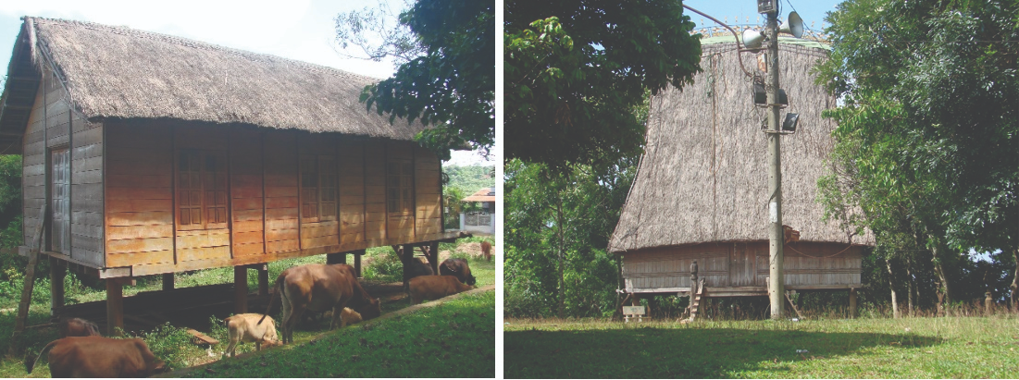

Yêu cầu đối với công trình kiến trúc xây dựng mới, cải tạo sửa chữa, việc sử dụng kỹ thuật, vật liệu để đáp ứng các yêu cầu về bản sắc văn hóa dân tộc trong kiến trúc.

Về định hướng quy hoạch, mặt bằng tổng thể:

Duy trì và cải tiến ngôi nhà sàn truyền thống phù hợp với đời sống mới, nếp sống văn minh hiện đại. Khuyến khích việc bảo tồn nguyên trạng để kết hợp phát triển du lịch tại các làng được xác định theo Đồ án quy hoạch xây dựng chung đã được phê duyệt.

Trong quy hoạch xây dựng cần khai thác các ưu điểm của nhà sàn, đặc biệt là trong nghiên cứu xây dựng nhà ở các khu quy hoạch mới, cần khuyến khích định hướng xây dựng các loại hình nhà vườn với quy mô lô đất lớn quy mô từ 400 – 500 m², hạn chế các loại hình nhà ở liên kế xây dựng mật độ cao.

Mặt bằng công trình cần bố trí thoáng, mở, hài hoà với quy hoạch tổng mặt bằng khuôn viên.

Giữ địa hình với độ dốc tự nhiên, khi xây dựng chỉ nên san ủi cục bộ. Khuyến khích đưa yếu tố mặt nước, cây xanh vào trong kiến trúc.

Về nét kiến trúc đặc thù:

Bộ mái dốc là một đặc trưng rõ nét của kiến trúc địa phương cần khai thác tối đa. Mái dốc đối với kiến trúc thấp tầng (dưới 3 tầng), vật liệu lợp bằng ngói, tôn… phủ rộng ra khỏi tường nhà. Hạn chế tối đa việc làm mái bê tông cốt thép, nếu là mái bê tông thì phải có vật liệu lợp bên trên. Yêu cầu với mái phải có độ dốc lớn để phù hợp với điều kiện khí hậu đặc thù địa phương và có những biện pháp kỹ thuật chống tốc mái khi có gió lốc.

Không gian nội thất với hệ thống cửa hai lớp (trong kính ngoài chớp, hoặc ngoài kính trong chớp), công trình nên có hành lang trước và sau.

Khuyến khích việc nghiên cứu khai thác các loại hoa văn, hoạ tiết, tranh, tượng truyền thống vào trang trí nội, ngoại thất công trình nhưng chú ý sự cách điệu hiện đại để phù hợp với nhu cầu thực tế.

Nghiên cứu mô hình hộ ghép theo phong tục nối nhà của đồng bào.

Về vật liệu xây dựng:

Khuyến khích sử dụng vật liệu nhân tạo thay thế vật liệu tự nhiên nhưng vẫn giữ được các đặc tính mô phỏng của vật liệu tự nhiên cho các công trình: nhựa giả gỗ, mái tranh nhân tạo, sàn giả gỗ…

Tường bao che khuyến khích xây dày tối thiểu 250 cm; tường không nên ốp các loại gạch men mà nên dùng các loại sơn chống thấm trang trí;

Cửa nên dùng cửa nhựa, cửa gỗ sơn hoặc qua xử lý công nghiệp,

Mái ngói, tôn hoặc bê tông có lợp ngói, tôn để chống nóng, chống ẩm do điều kiện khí hậu mưa và nắng kéo dài.

Quy định đối với khu vực có yêu cầu quản lý đặc thù
Đối với xã Đăk tơ ver, không gian đóng vai trò quan trọng trong việc hình thành và phát triển không gian bản sắc riêng chính là các làng đồng bào dân tộc nằm trên địa bàn. Theo đó cần phải quản lý không gian đặc thù này với các định hướng cụ thể như sau:

Tuân thủ theo Điều 8 của Quy định chung Quản lý kiến trúc trên địa bàn tỉnh Gia Lai được ban hành theo Quyết định số 11/QĐ-SXD ngày 09 tháng 01 năm 2018 của Sở Xây dựng tỉnh Gia Lai.

Phạm vi áp dụng: theo định hướng của Đồ án quy hoạch chung đã được phê duyệt không gian bản làng dân tộc trên địa bàn xã.

Quy định cụ thể:

Đối với Làng văn hóa du lịch:

Đối với những làng có nhiều giá trị, mô hình đề xuất là bảo tồn - tôn tạo. Bảo tồn hình thái quy hoạch, không gian kiến trúc truyền thống, trùng tu các công trình kiến trúc truyền thống… Tôn tạo cảnh quan, địa hình thiên nhiên, môi trường…

Dành riêng các khu vực có giá trị nhất để bảo tồn nguyên trạng: Khu nhà rông - sân lễ hội, khu nhà mồ và tượng mồ, một khu ở đặc trưng nhất để xem như là những hiện vật sống để trưng bày. Những khu bảo tồn nguyên trạng này nếu thiếu hoặc bị hư hỏng sẽ dùng biện pháp phục chế, trùng tu nhằm tái hiện lại nguyên bản theo truyền thống.

Ngoài việc bảo tồn - tôn tạo bên trong làng, không gian chuyển tiếp giữa các làng truyền thống với khu khác phải được hình thành một vùng đệm, khoảng cách giới hạn cho vùng đệm từ 500 - 1.000m. Đây là vùng không xây dựng các công trình cao tầng, các công trình sản xuất, chủ yếu tạo vành đai cây xanh, khu nhà vườn, biệt thự có chiều cao không quá 12 m.

Vùng đệm này có thể tạo ngăn cách bằng các tuyến giao thông, suối, cánh đồng, nhưng không nên tạo sự cách biệt quá lớn, cảnh quan hài hoà có sự chuyển tiếp nhuần nhuyễn, phù hợp với từng làng và quy hoạch của khu đó. Với những làng có vùng đệm hiện trạng là cánh đồng thì trước mắt vẫn duy trì cánh đồng.

Không gian làng truyền thống là không gian đóng. Không gian vùng chuyển tiếp là không gian mở.

Lưu giữ hoặc tái hiện lại một cách chân thực, sinh động các không gian sinh hoạt, sản xuất, không gian tâm linh, tín ngưỡng truyền thống. Tổ chức các hoạt động văn hóa, văn nghệ dân gian truyền thống một cách thường xuyên.

Đối với làng truyền thống:

Đối với các làng truyền thống tương đối có giá trị, đề xuất mô hình bảo tồn thích ứng, giữ gìn không gian quy hoạch kiến trúc truyền thống, phát triển làng theo hướng truyền thống có bản sắc địa phương.

Bảo tồn cấu trúc, hình thái quy hoạch và các công trình kiến trúc chủ yếu của làng truyền thống.

Theo hướng chuyển đổi một số chức năng, cải tạo và mở rộng làng cũng như các không gian công cộng, tăng mật độ xây dựng khu ở để đáp ứng nhu cầu phát triển dân số, xây dựng thêm công trình phục vụ mục đích sử dụng mới.

Việc thực hiện mô hình bảo tồn thích ứng phải phù hợp với QHXD, hệ thống hạ tầng được đấu nối đồng bộ với hạ tầng xung quanh.

Những định hướng và giải pháp cụ thể:

Hình thành các điểm gọi là trung tâm cụm làng nhằm kết nối các làng lại với nhau.

Phát triển trên cơ sở làng hiện trạng, tạo giải pháp giao thông và cây xanh cách ly với các khu khác và phân định ranh giới đất còn lại của làng với khu vực đất xung quanh. Mở rộng làng ra các khu đất còn trống của làng nếu có điều kiện.

Xác định rõ khu trung tâm làng và mở rộng thêm diện tích để bố trí các công trình: Nhà rông, sân lễ hội, nhà trẻ, mẫu giáo, lớp học làng, , sân chơi cho trẻ em, cửa hàng tạp hoá phẩm, cây xanh. Đối với những làng đã có nhà rông thì tiếp tục duy trì, tôn tạo, sửa chữa cho bền chắc hơn; Đối với những làng chưa có nhà rông hoặc nhà rông đã bị hư hỏng xuống cấp thì cần đầu tư xây dựng một nhà rông truyền thống cho làng kết hợp phục vụ du lịch ở những nơi có điều kiện, quy mô thích hợp.

Dành quỹ đất để làm sân tập thể thao cho các làng chưa có. Các khu nhà mồ hiện có nếu không còn chôn thì khoanh giữ; Nếu còn chôn thì dứt khoát phải dừng và hướng dẫn đồng bào chôn ở khu vực quy hoạch nghĩa địa chung, có thể bố trí riêng một khu để đồng bào chôn và làm lễ bỏ mả theo phong tục. Khu nhà mồ và tượng mồ cần phục chế như là di sản kiến trúc của buôn làng để bảo tồn văn hoá và phục vụ khách du lịch tham quan.

Đối với nhà ở của đồng bào: Giữ lại khuôn viên của từng hộ hiện đang sử dụng, khuyến khích các hộ làm tường rào bằng cây trồng hoặc bằng tre, lồ ô, có mẫu thiết kế bảo đảm mỹ quan chung. Khuyến khích các hộ cải tạo không gian vườn nhà, quy hoạch các loại cây trồng phù hợp giữa các loại cây lâu năm, cây ngắn ngày và rau xanh để cải thiện bữa ăn hàng ngày. Định hướng cho các gia đình việc tách hộ và xây dựng nhà cho hộ mới ngay trên khuôn viên của hộ gia đình đó, bảo đảm khuôn viên đất tối thiểu từ 500 – 1.000 m² một hộ.

Không xây dựng, xen cấy vào không gian kiến trúc truyền thống các công trình cao tầng, công trình có kiến trúc không phù hợp, công trình kiến trúc có phong cách không phù hợp với văn hóa và khí hậu địa phương.

Quy định quản lý kiến trúc các loại hình công trình:

Quy định đối với công trình công cộng:

Công trình công cộng được Ban hành kèm theo Nghị định số 06/2021/NĐ-CP ngày 26 tháng 01 năm 2021 của Chính phủ:

Công trình giáo dục, đào tạo, nghiên cứu:

Một công trình độc lập, một tổ hợp các công trình sử dụng cho mục đích giáo dục, đào tạo, nghiên cứu trong các cơ sở sau: Nhà trẻ, trường mẫu giáo; trường tiểu học, trường trung học cơ sở, trung học phổ thông, trường có nhiều cấp học và các loại trường hoặc trung tâm đào tạo khác;

Trạm khí tượng thủy văn, trạm nghiên cứu địa chấn, các trung tâm cơ sở dữ liệu chuyên ngành và các cơ sở nghiên cứu chuyên ngành khác.

Công trình y tế:
Một công trình độc lập, một tổ hợp các công trình sử dụng cho mục đích khám chữa bệnh trong các cơ sở sau: Bệnh viện, phòng khám (đa khoa hoặc chuyên khoa); trạm y tế; nhà hộ sinh, điều dưỡng, phục hồi chức năng, chỉnh hình, dưỡng lão; cơ sở phòng chống dịch bệnh; cơ sở nghiên cứu, thí nghiệm chuyên ngành y tế; các cơ sở y tế khác.

Công trình thể thao:
Sân vận động; nhà thi đấu; sân tập luyện, thi đấu các môn thể thao như: bóng đá, tennis, bóng chuyền, bóng rổ và các môn thể thao khác; bể bơi.

Công trình văn hóa:
Trung tâm hội nghị, nhà văn hóa, câu lạc bộ, công trình vui chơi, giải trí; các công trình văn hóa khác.

Công trình tôn giáo, tín ngưỡng:

Công trình tôn giáo: Trụ sở của tổ chức tôn giáo, chùa, nhà thờ, nhà nguyện, thánh đường, thánh thất, niệm phật đường; trường đào tạo người chuyên hoạt động tôn giáo; tượng đài, bia, tháp và các công trình tôn giáo khác;

Công trình tín ngưỡng: Đình, đền, am, miếu, từ đường (nhà thờ họ) và các công trình tín ngưỡng khác.

Công trình thương mại: Trung tâm thương mại, siêu thị, chợ, cửa hàng; nhà hàng, cửa hàng ăn uống, giải khát và các công trình thương mại khác.

Công trình dịch vụ:

Khách sạn, nhà khách, nhà nghỉ; cơ sở nghỉ dưỡng; biệt thự lưu trú, căn hộ lưu trú và các cơ sở dịch vụ lưu trú khác;

Biển quảng cáo đứng độc lập; bưu điện, bưu cục, cơ sở cung cấp dịch vụ bưu chính, viễn thông khác.

Công trình trụ sở, văn phòng làm việc:

Các tòa nhà sử dụng làm trụ sở, văn phòng làm việc của cơ quan nhà nước và tổ chức chính trị, tổ chức chính trị - xã hội;

Các tòa nhà hoặc kết cấu khác được xây dựng phục vụ dân sinh.

Công trình điểm nhấn trong theo định hướng của Đồ án quy hoạch chung bao gồm:

Trung tâm hành chính - chính trị - văn hóa - thương mại: Các công trình hành chính tập trung như Trụ sở xã… phải khang trang, cân đối thể hiện sự uy nghiêm vững chắc của cơ quan hành chính quan trọng.

Khu thương mại: Các công trình thương mại, văn phòng, trụ sở của các công ty, trạm dừng nghĩ với kiến trúc, vật liệu hiện đại và tầng cao phù hợp sẽ tạo nên bộ mặt, động lực phát triển mới cho xã.

Quy định chung:

Đối với các công trình công cộng trên địa bàn xã khu xây dựng mới, sửa chữa, cải tạo phải tuân thủ quy hoạch xây dựng được duyệt, công trình có hình thức kiến trúc đẹp, thể hiện được bản sắc kiến trúc vùng núi, phù hợp truyền thống văn hóa địa phương, công năng sử dụng hợp lý, tận dụng tối đa các điều kiện về thông gió, chiếu sáng tự nhiên, tiết kiệm năng lượng. Đảm bảo sử dụng an toàn, bền vững, an toàn phòng cháy chữa cháy.

Đối với công trình công cộng được xây dựng trong khu vực chưa có quy hoạch chi tiết xây dựng được phê duyệt, khi xây dựng mới, sửa chữa cải tạo phải tuân thủ các chỉ tiêu quy hoạch kiến trúc được quy định tại Quy chế này.

Trong khuôn viên các công trình công cộng đang được sử dụng ổn định, các cơ quan đơn vị được giao quản lý sử dụng có trách nhiệm bảo vệ, giữ gìn, thực hiện chế độ bảo dưỡng, bảo trì công trình kiến trúc, vườn hoa cây xanh theo quy định, việc xây dựng thêm các công trình trong không gian trống, vườn hoa, phải được sự thống nhất của cơ quan có thẩm quyền, không được tự ý cơi nới chồng lấn trên công trình kiến trúc hiện hữu làm ảnh hưởng đến kết cấu và hình thức kiên trúc công trình.

Các công trình cải tạo, chỉnh trang phải đảm bảo không phá vỡ cảnh quan xung quanh và chức năng sử dụng, kết cấu của công trình và những quy định khác về trật tự xây dựng trên địa bàn. Khi cải tạo chỉnh trang cần đảm bảo chỉ tiêu tối thiểu đạt bằng 50% chỉ tiêu theo quy hoạch được duyệt của khu vực đó. Cần nghiên cứu mặt đứng hợp lý với chức năng sử dụng, quy mô và vị trí cũng như các giải pháp kết cấu phù hợp đảm bảo hài hòa với các công trình lân cận. Khuyến khích sử dụng vật liệu địa phương, hạn chế dùng kính.

Các công trình công cộng xây mới tổ chức bãi đỗ xe đảm bảo phục vụ đủ nhu cầu đỗ xe cho công trình, phải đảm bảo khả năng tiếp cận sử dụng công trình cho người khuyết tật.

Các quy định cụ thể:

Kiến trúc các công trình công cộng phải tuân thủ các quy chuẩn, tiêu chuẩn xây dựng, tiêu chuẩn ngành và các quy định hiện hành.

Các chỉ tiêu quy hoạch xây dựng công trình cần phù hợp với đồ án quy hoạch chung, quy hoạch chi tiết được duyệt.

Tầng cao và chiều cao của công trình đảm bảo tuân thủ Đồ án Điều chỉnh quy hoạch chung, các đồ án Quy hoạch xây dựng đã được duyệt và Quy chuẩn kỹ thuật quốc gia về quy hoạch xây dựng QCVN 01:2021

Khoảng cách giữa các dãy nhà áp dụng theo quy định tại quy hoạch chi tiết được duyệt. Đối với trường hợp chưa có quy hoạch chi tiết, khoảng cách giữa các dãy nhà được xác định căn cứ vào chiều cao, chiều dài các dãy theo quy định của Quy chuẩn xây dựng Việt Nam QCXDVN 01:2021 về Quy hoạch xây dựng.

Cao độ nền công trình chênh cao so với vỉa hè áp dụng theo quy định tại quy hoạch chi tiết được duyệt. Trường hợp khác phải bảo đảm tối đa là 0,75m (nếu không có tầng hầm) và không lớn hơn 2,5m (nếu có tầng hầm). Cao độ san nền sân, đường nội bộ khi hoàn thiện khớp nối với cao độ vỉa hè.

Với lô đất tại vị trí góc phố: Công trình xây dựng phải được cắt vát góc theo quy định tại Quy chuẩn xây dựng Việt Nam: QCXDVN 01:2021 về Quy hoạch xây dựng.

Quy định về hình thức kiến trúc ngoài công trình

Không xây dựng thêm các hạng mục công trình kiến trúc chắp vá, bám vào kiến trúc chính.

Tuân thủ các quy định hiện hành của Chính phủ về quản lý kiến trúc đô thị.

Hình thức kiến trúc và phong cách trang trí:

Hình thức kiến trúc hiện đại, hạn chế các chi tiết rườm rà, uốn lượn và trang trí quá nặng nề.

Hình thức kiến trúc cần đồng nhất cho một khu vực với nhịp điệu kiến trúc chung theo phương ngang, phương đứng.

Không sử dụng các chi tiết trang trí phản mỹ thuật, rối rắm; kiến trúc không phù hợp với kiến trúc truyền thống.

Vật liệu và màu sắc của các công trình:

Hài hòa với cảnh quan, kiến trúc khu vực và các công trình lân cận, phù hợp phong cách kiến trúc công trình.

Phải có sự hài hòa về màu sắc trong bản thân công trình giữa các chi tiết thành phần và giữa các công trình hoặc khối công trình kế cận nhau.

Không dùng các màu sắc sau đây cho toàn công trình: màu đen, các tông màu quá mạnh.

Khuyến khích sử dụng các màu sơn hoàn thiện mặt tường công trình theo các tông nhạt trong bảng màu, hài hòa, nhẹ nhàng.

Khuyến khích sử dụng tối đa 03 màu cho một công trình.

Đối với các công trình văn hóa, giáo dục, sử dụng màu sắc công trình tươi sáng, nhẹ nhàng. Không sử dụng quá 05 màu sơn tường ngoài cho một công trình.

Khối đế các công trình bố trí công trình thương mại dịch vụ, có thể sử dụng màu sắc sinh động, tươi sáng.

Không dùng các vật liệu sau đây: các loại kính màu hoặc phản quang, gạch men sứ, đá rửa, đá mài ốp trên diện tích rộng mặt ngoài công trình và hạn chế lắp đặt cửa kính, tường kính.

Khuyến khích sử dụng vật liệu xây dựng bền, đẹp, có chất lượng cao, không bám bụi, chịu được các điều kiện khí hậu mưa nắng nhiều như đá tự nhiên, sơn đá, đá nhân tạo có bề mặt nhám, kính, nhôm cao cấp, đặc biệt đối với tầng trệt, các khu vực đông người sử dụng.

Quy định đối với nhà ở:

Quy định chung:

Mọi tổ chức, cá nhân khi xây dựng phải tuân thủ theo đúng quy hoạch chi tiết được duyệt và quy chế này.

Trường hợp tại khu vực xây dựng công trình chưa có quy hoạch chi tiết và thiết kế đô thị được duyệt thì thực hiện theo các nội dung được quy định tại Điều này. Quy định này chỉ áp dụng đối với nhà ở riêng lẻ, dạng nhà ở liên kế.

Diện tích và kích thước lô đất xây dựng:

Tuân thủ theo Quyết định số 03/2020/QĐ-UBND ngày 09/01/2020 của UBND tỉnh Gia Lai và Quy chuẩn xây dựng Việt Nam QCXDVN 01:2021 về Quy hoạch xây dựng. Theo đó:

Đối với đường có chỉ giới ≥ 20m thì diện tích tối thiểu của thửa đất ≥ 45 m² và chiều rộng và chiều dài không nhỏ hơn 4m; Đối với các đường còn lại thì diện tích tối thiểu của thửa đất ≥ 36 m² và chiều rộng và chiều dài không nhỏ hơn 4m.

Trường hợp lô đất có vị trí mặt tiền đường:

Nếu lô đất có diện tích dưới 15 m² hoặc có chiều rộng mặt tiền (hoặc chiều sâu so với chỉ giới xây dựng) nhỏ hơn 3,0m: chỉ được cải tạo, sửa chữa theo hiện trạng; không được xây dựng mới.

Nếu lô đất có diện tích từ 15 m² đến dưới 45 m² (đối với đường có chỉ giới ≥ 20m) và đến dưới 36 m² (đối với các đường còn lại), có chiều rộng mặt tiền và chiều sâu so với chỉ giới xây dựng từ 3,0m trở lên: được phép cải tạo, sửa chữa theo quy mô số tầng hiện hữu hoặc xây dựng mới tối đa 2 tầng (có thể bố trí tầng lửng tại trệt và mái che cầu thang tại sân thượng), chiều cao toàn công trình không quá 13,4m (đối với đường có lộ giới từ 20m trở lên) và không quá 12,2m (đối với đường có lộ giới từ 12m đến dưới 20m).

Quy định quản lý về mật độ xây dựng:

Mật độ xây dựng tối đa áp dụng cho các loại nhà ở theo diện tích lô đất xây dựng nhà ở và quy hoạch chi tiết được duyệt:
Diện tích lô đất (m²) | <50 | ≤75 | 100 | 200 | 300 | 500 | ≥1000
Mật độ XD tối đa (%) | 100 | 90 | 80 | 70 | 60 | 50 | 40

Trường hợp thửa đất có diện tích nằm trong khoảng diện tích theo Quy chế này thì mật độ xây dựng được tính theo công thức:
Nt = Nb – [(Nb-Na)/(Ga-Gb)] x (Gt – Gb)
Trong đó:
- Nt : Mật độ xây dựng tối đa cho phép theo diện tích lô đất cần tính. Đơn vị tính: %.
- Gt: Diện tích lô đất cần tính mật độ xây dựng tối đa cho phép. Đơn vị tính: m².
- Ga: Diện tích lô đất cận trên diện tích lô đất cần tính mật độ xây dựng tối đa cho phép. Đơn vị tính: m².
- Gb: Diện tích lô đất cận dưới diện tích lô đất cần tính mật độ xây dựng tối đa cho phép. Đơn vị tính : m².
- Na: Mật độ xây dựng dựng tương ứng với Ga. Đơn vị tính: %.
- Nb: Mật độ xây dựng dựng tương ứng với Gb. Đơn vị tính: %.

Quy định về số tầng cao xây dựng:

Tầng cao xây dựng phải đảm bảo được phân vùng kiểm soát về chiều cao theo định hướng quy hoạch chung. Ngoài ra, tuân thủ các yêu cầu sau:
Chiều rộng lộ giới L (m) | Tầng cao cơ bản (tầng) | Số tầng cộng thêm nếu thuộc khu vực trung tâm đô thị (khu A3 - theo quy hoạch chung được duyệt) (tầng) | Cao độ tối đa từ nền vỉa hè đến sàn lầu 1 (m) | Số tầng khối nền tối đa + số tầng giật lùi tối đa (tầng) | Tầng cao tối đa (tầng)
(1) | (2) | (3) | (4) | (5) | (6)
L ≥ 20 | 5 | +1 | 7,0m | 6+1 | 7
12 ≤ L < 20 | 4 | +1 | 5,8m | 4+1 | 5
7 ≤ L< 12 | 3 | +1 | 5,8m | 3+1 | 4
5,5 ≤ L< 7 | 3 | 0 | 5,8m | 3+0 | 3
4,0 ≤ L < 5,5 | 3 | 0 | 4,2m | 3+0 | 3

Quy định về chiều cao từng tầng:
Chiều rộng lộ giới L (m) | Tầng trệt | Tầng trệt có lửng | Tầng lầu
L ≥ 20 | 4,2m | 7,0m | 3,6m
12 ≤ L < 20 | 4,2m | 5,8m | 3,6m
7 ≤ L < 12 | 4,2m | 5,8m | 3,6m
5,5 ≤ L < 7 | 4,2m | 5,8m | 3,6m
4,0 ≤ L < 5,5 | 4,2m |  | 3,6m

Quy định về công trình nhà ở xây dựng ở các tuyến đường có địa hình dốc :

Trường hợp vị trí thiết kế nhà ở xây dựng trên lô đất bằng phẳng và có cao trình nền chênh lệch với cao trình đường, đường hẻm không quá 1m thì quy định cao trình nền tầng trệt và số tầng hầm như sau:

Đối với khu vực quy định nhà biệt thự: cao trình nền tầng trệt không quá 1m so với cao trình đường (xem hình ảnh minh họa).
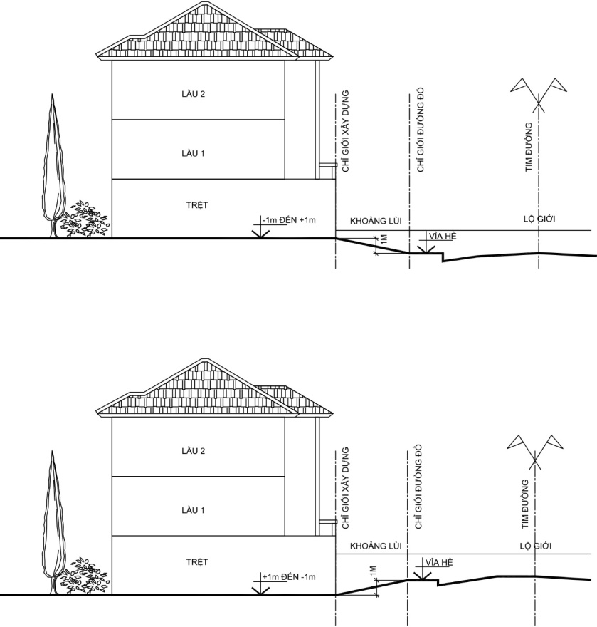

Đối với khu vực quy định nhà liền kế có sân vườn: Cao trình nền tầng trệt bình quân cao +0.3m so với cao trình vỉa hè đường, đường hẻm và lối đi chung và được phép xây dựng tầng hầm. Trường hợp có đường dẫn xuống hầm thì cao trình nền tầng trệt cao tối đa +1m so với vỉa hè đường, đường hẻm không được vi phạm chỉ giới đường đó.

Trường hợp vị trí xây dựng nằm phía ta luy dương thì quy định cao trình tầng trệt như sau :

Đối với khu vực quy định nhà biệt thự:

Khi nhà xây dựng trên lô đất diện tích lớn đủ điều kiện làm đường dẫn từ đường, đường hẻm vào nhà thì cao trình nền tầng trệt tính từ cao trình đường dẫn:
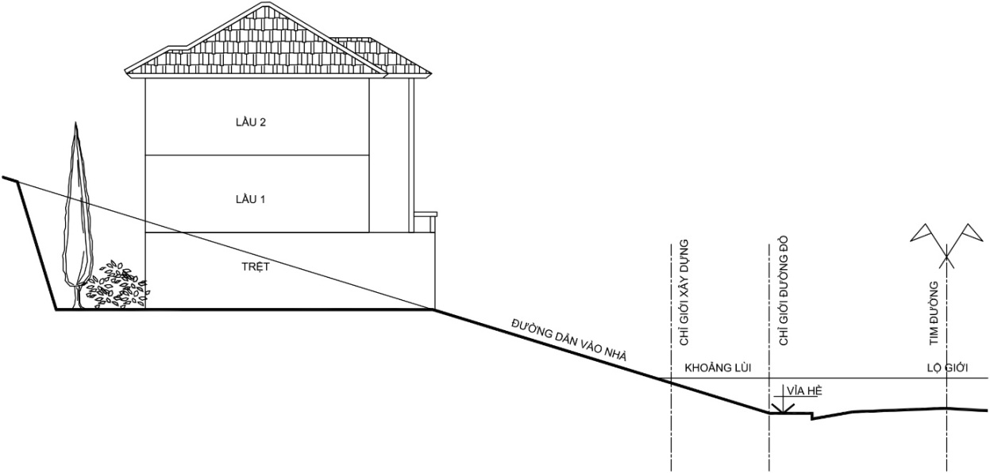
Hình minh họa Cao trình nền tầng trệt được tính từ cao trình đường dẫn khi thiết kế công trình

Khi nhà xây dựng nằm trên lô đất diện tích nhỏ không thể làm đường dẫn từ đường, đường hẻm vào nhà thì cao trình nền tầng trệt phải tôn trọng địa hình đất tự nhiên, chỉ san gạt cục bộ. Trường hợp mà chênh lệch địa hình giữa cao trình nền tầng trệt với đường, đường hẻm thì cho phép xây dựng 01 tầng hầm để tiếp cận đường, đường hẻm và làm chỗ đậu xe với quy mô như sau: diện tích tầng hầm không vượt quá phạm vi công trình và bề rộng cửa hầm phía giáp đường, đường hẻm không quá 4m.
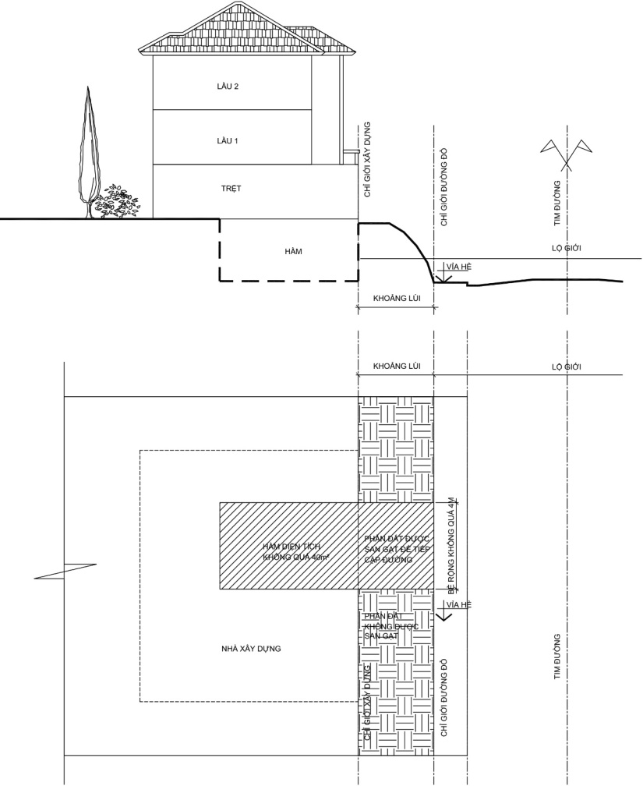
Hình ảnh Quy định về thiết kế chiều cao tầng hầm, bán hầm

Đối với khu vực quy định công trình nhà liền kề có sân vườn, nhà phố thì cho phép san gạt để cao trình nền tầng trệt cao trung bình +0.3m so với cao trình vỉa hè đường, đường hẻm và lối đi chung.

Trường hợp vị trí công trình xây dựng nằm phía ta luy âm thì quy đinh cao trình nền tầng trệt và số tầng bán hầm như sau:

Đối với khu vực quy định nhà biệt thự: Khi xây dựng nằm trên lô đất lớn đủ điều kiện làm đường dẫn từ đường, đường hẻm vào nhà thì cao trình nền tầng trệt tính từ cao trình nền đường dẫn và được phép xây dựng 01 tầng bán hầm.
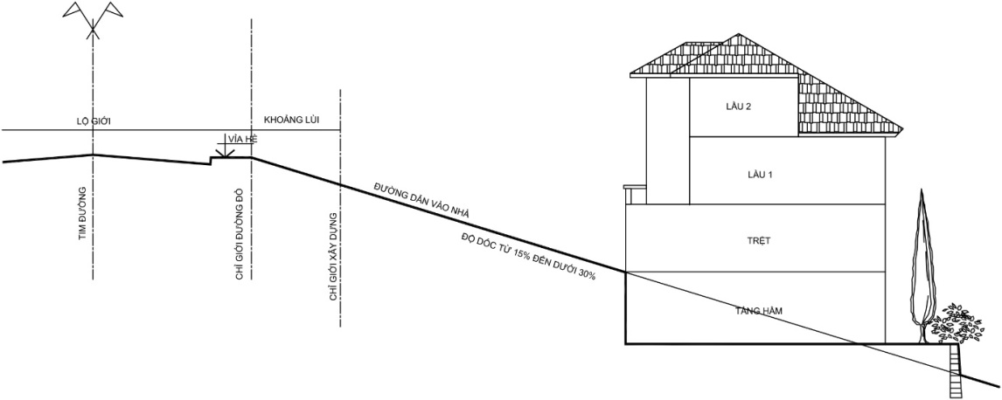
Hình minh họa Quy định về thiết kế công trình được phép xây dựng 01 tầng bán hầm

Đôí với khu vực quy định nhà biệt thự nhà vườn: khi xây nhà nằm trên lô đất nhỏ không thể làm đường dẫn vào nhà thì số tầng bán hầm và cao trình nền tầng trệt quy định như sau:

Khi độ dốc từ đầu đến cuối lô đất từ 15% đến dưới 30% hoặc lô đất thấp hơn đường, đường hẻm từ 1m đến dưới 3m thì cao trình nền tầng trệt không quá +1m so với cao trình đường và được phép xây dựng 01 tầng bán hầm.
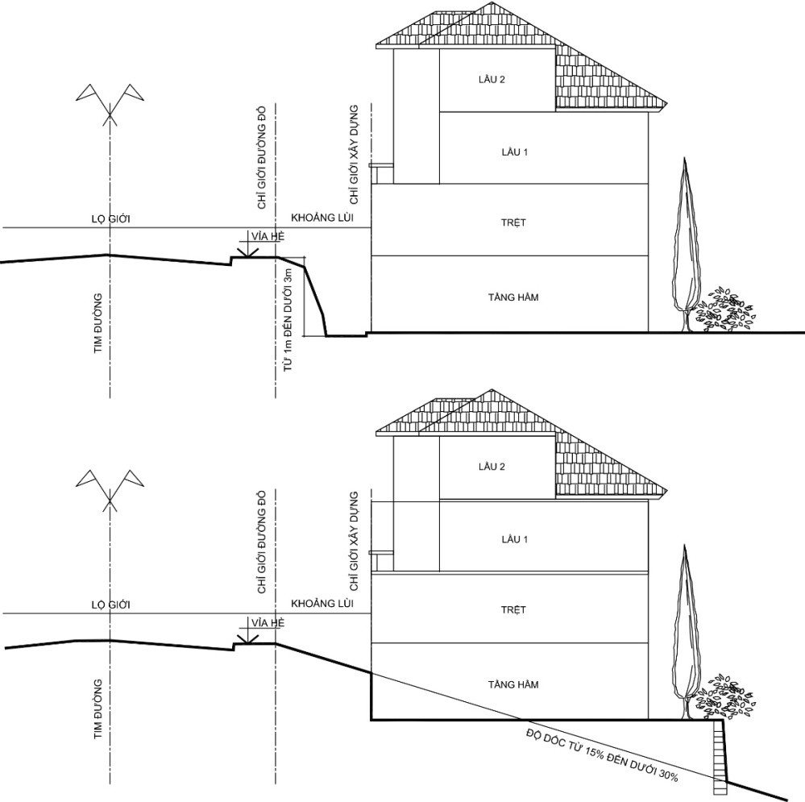
Hình ảnh Quy định về thiết kế tầng hầm bán hầm
khi độ dốc từ 15% đến 30% công trình

Khi độ dốc từ đầu đến cuối lô đất từ 30% trở lên hoặc lô đất thấp hơn đường, đường hẻm trên 3m thì phương án thiết kế (xác định cao trình nền tầng trệt, số tầng bán hầm), giải pháp kỹ thuật (san gạt, xử lý kè chắn đất) phải được cơ quan có thẩm quyền cấp phép xem xét, chấp thuận theo nguyên tắc không làm ảnh hưởng, phá vỡ cảnh quan kiến trúc của khu vực và giải quyết cấp phép xây dựng theo quy định.

Đối với khu vực quy định nhà liền kế có sân vườn có cao trình nền tầng trệt bình quân +0.3m so với cao trình vỉa hè đường, đường hẻm. Trường hợp có đường dẫn xuống hầm thì cao trình nền tầng trệt cao tối đa +1m so với vỉa hè đường, đường hẻm và đường dẫn không được vi phạm chỉ giới đường đó.
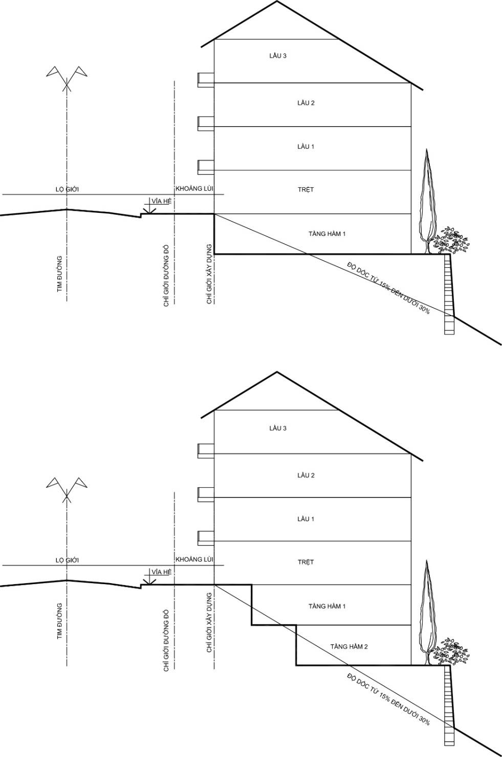
Hình ảnh minh họa Quy đinh về thiết kế công trình có cao trình nền bình quân +0,3m so với cao trình vỉa hè đường

Nhà liền kế có sân vườn có xây dựng bán hầm thì có giải pháp xử lý mái nhà để mặt đứng sau nhà giảm đi 1 tầng.

Nhà biệt thự đơn lập, song lập xây dựng trên địa hình dốc, nằm tại vị trí ta luy âm hoặc dương, phải bạt mái ta luy và làm kè chắn đất, chiều cao mỗi bậc kè không quá 4m, từ tường ngoài nhà đến kè chắn và giữa các bậc kè phải có khoảng trống để trồng hoa, cây xanh. Nhà liền kế có sân vườn có thể kết hợp kết cấu kè và kết cấu của ngôi nhà.

Quy định đối với công trình tôn giáo, tín ngưỡng

Định hướng phát triển:

Việc xây dựng các công trình tôn giáo, tín ngưỡng phải phù hợp với quy hoạch, được tổ chức hài hòa với không gian, cảnh quan đô thị chung của khu vực, tổ chức giao thông thuận lợi. Kiến trúc tôn giáo đẹp, hài hòa với kiến trúc của khu vực và phát huy truyền thống kiến trúc dân tộc, mang đặc trưng riêng về kiến trúc của từng tôn giáo, tín ngưỡng.

Về tổ chức không gian, cảnh quan:

Các công trình tôn giáo cần tổ chức tốt các không gian quảng trường, sân bãi trong khuôn viên công trình, kết hợp khoảng trống tại tầng trệt đáp ứng yêu cầu tập trung sinh hoạt, tổ chức tốt hệ thống giao thông tiếp cận, nhà để xe, lối thoát hiểm.

Bảo đảm mật độ xây dựng phù hợp, dành nhiều khoảng trống để tăng cường cảnh quan xung quanh các công trình tôn giáo như bố trí cây xanh, thảm cỏ, vườn hoa, tiểu cảnh trên các khoảng lùi xây dựng.

Bảo đảm khoảng cách ly hợp lý với các khu dân cư kế cận.

Về kiến trúc:

Công trình tôn giáo, tín ngưỡng cần được xem xét, thiết kế theo hướng hài hòa về tỷ lệ, chiều cao, quy mô, kiến trúc, màu sắc tương đồng với kiến trúc khu vực xung quanh.

Công trình tôn giáo sửa chữa, cải tạo, nâng cấp theo hiện trạng, không làm thay đổi kết cấu, không tăng diện tích xây dựng phải thực hiện thủ tục đăng ký theo quy định của pháp luật.

Khuyến khích thi tuyển kiến trúc các công trình tôn giáo, tín ngưỡng xây dựng mới có quy mô lớn, tại các vị trí quan trọng.

Không cho phép quảng cáo trên các công trình kiến trúc tôn giáo. Không xây dựng các công trình tranh, tre, nứa, lá trong khu vực công trình tôn giáo.

Quy định đối với các công trình tượng đài, công trình kỷ niệm, trang trí:

Các khu vực tượng đài, cổng chào các khu vực cửa ngõ vào xã theo định hướng của Đồ án Quy hoạch chung đã được phê duyệt.

Tổ chức thi tuyển phương án thiết kế và thông qua cộng đồng nhằm tạo được ấn tượng đẹp.

Các công trình tượng đài, cổng chào cần được kết hợp với khu vực cây xanh cảnh quan, các trục đường chính liên kết thành một hệ thống cảnh quan đặc sắc.

Các công trình xây dựng xung quanh các công trình tượng đài phải hạn chế số tầng, chiều cao, phải có giấy phép xây dựng.
Điều 9. Quy định khác:
            - Quảng cáo trên công trình kiến trúc;

Quy định chung:

Quảng cáo trên các công trình kiến trúc phải tuân thủ các quy định của pháp luật về quảng cáo, quy chuẩn và tiêu chuẩn xây dựng.

Nghiêm cấm quảng cáo trên tường rào, trong khuôn viên và trên công trình kiến trúc hành chính, chính trị, quân sự, ngoại giao, trụ sở các đoàn thể; công trình tôn giáo, tín ngưỡng; công trình kiến trúc bảo tồn; tượng đài; công trình giáo dục, y tế và các công trình hạ tầng kỹ thuật.

Bảng quảng cáo không được che cửa đi, cửa sổ, phần trống của ban công, lô gia, lối thoát hiểm, lối phòng cháy, chữa cháy.

Các bảng quảng cáo phải bảo đảm an toàn về kết cấu chịu lực, bảo đảm an toàn điện và phòng cháy, chữa cháy của bảng quảng cáo và của công trình kiến trúc;

Quy định về công trình quảng cáo trên đường

Biển quảng cáo tổng hợp đặt trên vỉa hè, nhưng đảm bảo mỹ quan và giao thông đi lại (có thể kết hợp giữa biển quảng cáo và thùng rác, quảng cáo kết hợp trạm dừng xe buýt hoặc trạm sạc pin di động...)

Biển quảng cáo tấm cứng gắn trên cột đèn chiếu sáng ở dải phân cách: 01 cột đèn cho phép sử dụng 01 biển, độ cao tính từ mép dưới biển đến chân cột đèn không nhỏ hơn 4,75m, độ vươn không lớn hơn 0,6m.
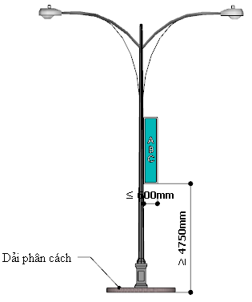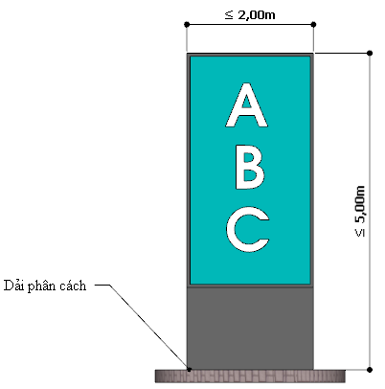

Biển quảng cáo ở dải phân cách: cho phép đặt biển quảng cáo, phải thống nhất loại biển, mẫu biển trên cả tuyến đường. Chiều cao tối đa của biển không vượt quá 5m, tính từ mép trên biển tới mặt nền dải phân cách và chiều rộng không vượt quá 2m.

Phải đảm bảo an toàn trong quá trình sử dụng trong mọi trường hợp, đặc biệt chú ý đến kết cấu neo đỡ bảng, biển quảng cáo.

Quy định về quảng cáo đối với nhà ở:

Biển quảng cáo tại vị trí chỉ giới xây dựng có cao độ tối thiểu 3m so với vỉa hè.

Biển quảng cáo trên ban công, mái hiên phải bảo đảm cao độ tối thiểu bằng mép dưới của sàn ban công hoặc mái hiên.

Quy định về quảng cáo đối với trung tâm thương mại dịch vụ:

Cho phép quảng cáo trên công trình kiến trúc trung tâm thương mại dịch vụ. Không giới hạn tổng diện tích quảng cáo. Các bảng quảng cáo không được phép nhô ra hơn 60cm đối với mặt ngoài công trình.

Cho phép xây dựng trụ quảng cáo độc lập trong khuôn viên công trình, bảng không được lấn lộ giới, cản trở tầm nhìn đối với giao thông trong và ngoài khuôn viên, cản trở lối đi lại của xe và người đi bộ, và hài hòa với kiến trúc tổng thể của dự án.

Ngoại trừ trường hợp đặc biệt, biển hiệu công trình phải được làm dưới dạng các chữ cái rời và được chiếu sáng bằng đèn. Đối với biển hiệu ngang thì chiều cao tối đa là 2,0m, chiều dài không vượt quá chiều ngang mặt nhà. Đối với biển hiệu dọc thì chiều ngang tối đa là 1,0m, chiều cao tối đa là 4,0m nhưng không vượt quá chiều cao của tầng nhà nơi đặt biển hiệu.

Quy định về quảng cáo đối với công trình công cộng:

Trên tường rào và bề mặt ngoài của công trình công cộng không cho phép mọi hình thức quảng cáo, chỉ được phép treo biển hiệu, biển báo, thông tin của trường học theo quy định pháp luật.

Các biển hiệu gắn liền với công trình phải ở độ cao trên 3,5m tính từ vỉa hè đến mép dưới của biển hiệu.

Được phép xây dựng 01 biển hiệu trước cổng trường với diện tích tối đa 5,0 m².

Quy định về quảng cáo đối với công trình công nghiệp:

Trên tường rào và bề mặt ngoài của công trình công nghiệp không cho phép mọi hình thức quảng cáo, chỉ được phép treo biển hiệu, biển báo, thông tin của công trình.

Các biển hiệu gắn liền với công trình phải ở độ cao trên 3,5m tính từ vỉa hè đến mép dưới của biển hiệu.

Được phép xây dựng 01 biển hiệu trước cổng với diện tích tối đa 5,0m²

Đối với công trình tôn giáo tín ngưỡng:

Không cho phép mọi hình thức quảng cáo trên tường rào và trên công trình kiến trúc tôn giáo, tín ngưỡng.

Được phép treo biển hiệu, biển báo, thông tin của công trình trên cổng và tường rào với tổng diện tích không quá 5,0 m².

Đối với công trình đang xây dựng:

Trong khuôn viên công trình đang xây dựng (trừ những công trình không cho phép quảng cáo trên tường rào) được lắp đặt hoặc thể hiện quảng cáo tạm thời vào mặt tường rào bao phủ xung quanh công trình nhưng không được gây ảnh hưởng đến công tác thi công và các hoạt động bình thường của các công trình lân cận.
            - Hè, vật trang trí (đèn, ghế, rào hè...);

Thiết kế vỉa hè cần gắn kết mật thiết với chức năng của trục đường, tổ chức giao thông công cộng như các bến xe buýt, lối băng qua đường, các quảng trường, công viên, khoảng lùi của công trình công cộng và thương mại dịch vụ.

Vỉa hè cần được thiết kế để tạo thuận lợi cho người đi bộ với các yêu cầu sau đây:

Bề mặt vỉa hè cần được lát bằng phẳng, liên tục, bảo đảm an toàn cho người đi bộ; đặc biệt quan tâm đến người khuyết tật, tránh việc tạo cao độ khác nhau trên vỉa hè.

Giảm tối đa các lối ra vào các công trình, ảnh hưởng đến sự liên tục của vỉa hè. Trong trường hợp cần thiết phải tạo lối ra vào, cần thiết kế ram dốc để bảo đảm sự liên tục trên vỉa hè đoạn qua lối ra vào, độ dốc của ram dốc không quá 8%.

Không cho phép mọi kết cấu kiến trúc của các công trình nhô ra không gian vỉa hè trong khoảng cao độ 3,5m trở xuống.

Đối với những vỉa hè có chiều rộng trên 6m, trên các trục đường thương mại dịch vụ, nên bố trí vịnh đậu xe với chiều sâu tối đa 2m sát bó vỉa.

Đối với vỉa hè có chiều rộng trên 3m trên các tuyến đường thương mại dịch vụ, khuyến khích các công trình bố trí mái đua với độ vươn 2m và cao độ 3,5m so với vỉa hè.
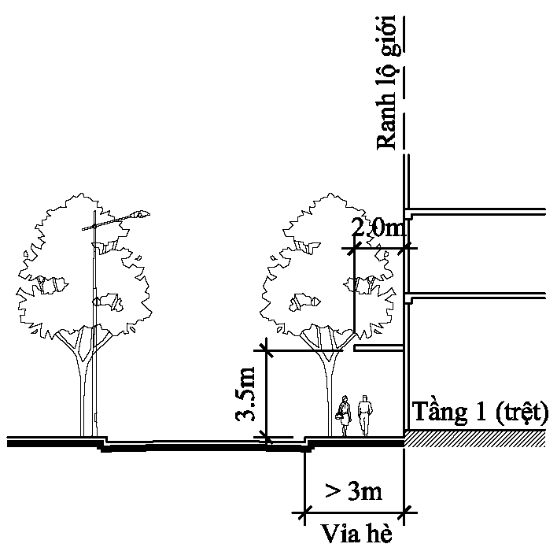
Hình tham khảo

Tại các góc giao lộ, cần tạo ram dốc chuyển tiếp liên tục với vạch sơn băng qua đường (chênh lệch cao độ nhỏ hơn 5cm).

Trên vạch sơn băng qua đường, phải bảo đảm mặt phẳng liên tục bằng chiều rộng của vạch sơn (chênh lệch cao độ nhỏ hơn 5cm).

Cao độ vỉa hè không cao quá 12,5cm tính từ rãnh thoát nước với thiết kế và vật liệu đồng nhất. Nếu có chênh lệch chiều cao với vỉa hè lân cận thì phải tạo độ dốc không quá 8% ở vỉa hè lân cận đó. Đối với các trục đường đi bộ kết hợp với quảng trường đa chức năng, vỉa hè có thể cao bằng lòng đường, chỉ sử dụng chất liệu hoàn thiện để phân biệt kết hợp giải pháp thoát nước mặt và tổ chức giao thông phù hợp.

Lối vào bãi gởi xe và khu đón - trả khách phải được bố trí tránh đường đi bộ và các tuyến đường trục chính.

Giải pháp thiết kế cần lưu ý bố trí trụ bảo vệ người đi bộ tại các giao lộ, khu vực chờ xe buýt, xe taxi, tại các ram dốc, khu vực có chênh lệch cao độ lớn.

Xây dựng đồng bộ hệ thống nắp hố ga của hệ thống thoát nước, điện, thông tin liên lạc, hoa văn bảo vệ và trang trí gốc cây xanh phù hợp với nhu cầu sử dụng và mỹ quan đô thị.

Chất liệu của vỉa hè:
Chất liệu xây dựng vỉa hè phải bảo đảm tuân thủ quy chuẩn, tiêu chuẩn và các nội dung sau:

Bảo đảm chất lượng kết cấu vỉa hè phải bền vững, ít bị mài mòn, trầy xước và bám rêu.

Sử dụng vật liệu vỉa hè có độ nhám, giảm trơn trượt, đặc biệt tại các khu vực có độ dốc lớn.

Khuyến khích sử dụng vật liệu thân thiện với môi trường, đặc biệt là các loại gạch không nung, vật liệu có sẵn ở địa phương.

Khuyến khích sử dụng vật liệu cho phép nước mưa thẩm thấu xuống tầng nước ngầm.

Thiết kế vỉa hè cần bố trí vật liệu có bề mặt đặc biệt tại các tuyến và khu vực có người tàn tật, đặc biệt là người khiếm thị.

Màu sắc của vỉa hè:

Màu sắc của vỉa hè cần tươi sáng, hài hòa với cảnh quan, tránh sử dụng màu quá đậm, sặc sỡ.

Khuyến khích gạch lát vỉa hè có họa tiết mang đặc trưng văn hóa của từng khu vực, theo hướng hiện đại.

Chiếu sáng vỉa hè:

Chiếu sáng vỉa hè cần phù hợp với quy chuẩn, tiêu chuẩn xây dựng.

Chiếu sáng vỉa hè cần tập trung những khu vực đông người như công trình công cộng, công viên, công trình thương mại.

Lưu ý chiếu sáng các khu vực bến xe buýt, bến đỗ, khu vực có góc khuất, khu vực giao lộ bố trí vạch sơn băng qua đường, khu vực có ghế ngồi,

Biển hướng dẫn thông tin, vườn hoa, cây cảnh, lối ra vào xe cơ giới, vịnh đậu xe.
3. Hệ thống cây xanh;

Cây xanh trên giải phân cách:

Trên giải phân cách giữa các làn đường có chiều rộng ≥2m, trường hợp không bị hạn chế bởi các tuyến hạ tầng ngầm hoặc nổi, cần thiết kế trồng cây xanh bóng mát tán lớn. Tầng thấp trồng cây cỏ, hoa trang trí, cây tạo hình.

Cây xanh trên vỉa hè:

Trên vỉa hè các tuyến đường, lựa chọn các loại cây trung tán, rễ cọc, tán cây thưa, hài hòa với không gian của từng trục đường.

Khoảng cách cây trồng phù hợp với từng loại cây và với tổ chức kiến trúc hai bên đường,

Thiết kế bồn cây, nắp đan bồn cây đẹp, phẳng, bằng vật liệu bền vững để tạo điều kiện thuận lợi cho người đi bộ. Thiết kế lắp đặt khung bảo vệ cây bền vững và mỹ quan, hài hòa với thiết kế chung của vỉa hè.

Tại những khu vực công trình lớn, tường rào dài theo vỉa hè, bố trí các bồn cỏ, hoa kết nối để tăng cường cảnh quan đường phố.

Một số loại cây khuyến khích trồng trên vỉa hè đường phố:

Xem phụ lục Quy chế này.
4. Công trình hạ tầng kỹ thuật:

a) Quy định về bến bãi đường bộ:

Việc quy hoạch và đầu tư xây dựng bến bãi đường bộ phải đảm bảo phù hợp với quy hoạch ngành giao thông và quy hoạch đô thị được cấp có thẩm quyền phê duyệt, quy chuẩn và tiêu chuẩn hiện hành.

*Quy định chung:
Các bến, bãi đường bộ cần bảo đảm các nguyên tắc sau:

Bảo đảm kết nối với các loại phương tiện giao thông khác nhau, đặc biệt là giao thông công cộng.

Bảo đảm thuận tiện cho người đi bộ, hành khách cũng như việc tiếp nhận, lưu giữ tạm thời và trung chuyển hàng hóa.

Hạn chế ảnh hưởng tiêu cực đến các khu dân cư kế cận, giảm thiểu ảnh hưởng đến môi trường.

Bảo đảm an toàn giao thông

Tổ chức không gian công cộng thuận tiện, an toàn, vệ sinh và đẹp.

+ Quy định về không gian:

Công trình bến bãi phải đảm bảo cơ sở hạ tầng kỹ thuật đồng bộ, kết nối giao thông thuận lợi và không ảnh hưởng đến hoạt động bình thường của hệ thống hạ tầng kỹ thuật khu vực, có xem xét đến tương quan giữa bến bãi với khu vực xung quanh.

Bố trí các cầu vượt, đường đi bộ thuận tiện cho người đi bộ tiếp cận bến bãi.

+ Quy định về cảnh quan:

Thiết kế các quảng trường giao thông an toàn cho người đi bộ, hành khách, vệ sinh, văn minh. Bố trí nhiều tiện ích công cộng trong khu vực quảng trường như bảng hướng dẫn thông tin, thùng rác, ghế ngồi, tiểu cảnh.

Tổ chức cây xanh cách ly phù hợp, giảm thiểu ảnh hưởng tiêu cực đến cảnh quan đô thị. Tăng cường cây xanh trong khu vực sân bãi nhằm cải thiện môi trường.

+ Quy định về kiến trúc:

Khuyến khích các công trình kiến trúc bến bãi đường bộ sử dụng kết cấu không gian lớn, giảm thiểu cột, tăng cường linh động để tổ chức giao thông và không gian công cộng cho hành khách.

Khuyến khích các công trình sử dụng giải pháp thông gió, chiếu sáng tự nhiên, giảm thiểu sử dụng năng lượng.

Khuyến khích thi tuyển kiến trúc các công trình có chất lượng cao về thẩm mỹ, tạo nên các điểm nhấn trong không gian đô thị.

b. Quy định đường dây, đường ống hạ tầng kỹ thuật:

+ Đối với các dự án khu dân cư mới, khu chức năng, công trình giao thông đô thị được đầu tư xây dựng mới:

Phải đầu tư xây dựng công trình hạ tầng kỹ thuật sử dụng chung đảm bảo tính đồng bộ theo đồ án quy hoạch được cấp thẩm quyền phê duyệt;

Chủ đầu tư các công trình hạ tầng kỹ thuật sử dụng chung có trách nhiệm trình cấp có thẩm quyền phê duyệt đồ án quy hoạch, dự án đầu tư xây dựng công trình hạ tầng kỹ thuật đảm bảo việc sử dụng chung công trình hạ tầng kỹ thuật.

Đối với khu vực hiện hữu:

Khu vực đã có công trình hạ tầng kỹ thuật đảm bảo cho việc sử dụng chung thì phải phối hợp sử dụng chung cơ sở hạ tầng với các công trình hạ tầng kỹ thuật sẵn có;

Đối với các khu vực còn lại, việc đầu tư cải tạo, sắp xếp và sử dụng chung các công trình hạ tầng kỹ thuật thực hiện theo kế hoạch của cấp có thẩm quyền ban hành.

Quy định chung: Theo hình mình họa điển hình sau:
Hình minh họa 1:
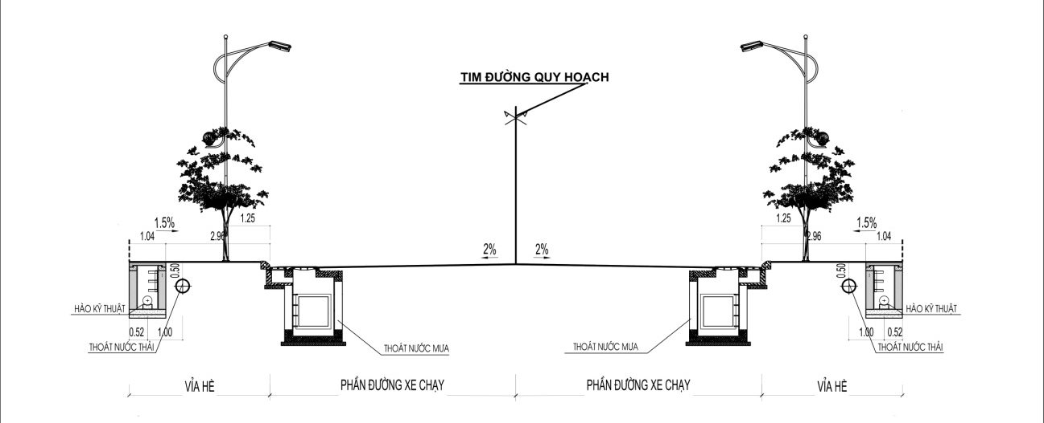
Hình minh họa 2:
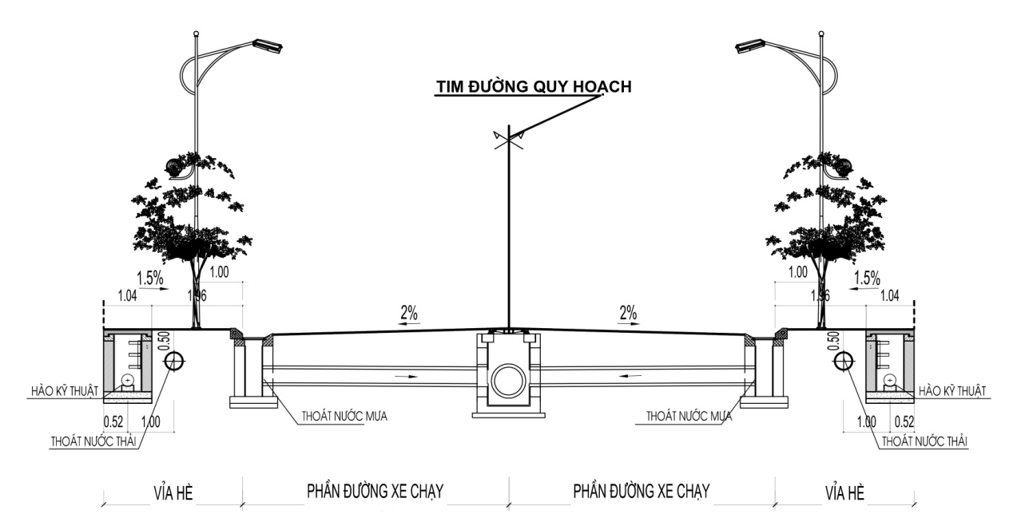
Chi tiết Hào kỹ thuật:
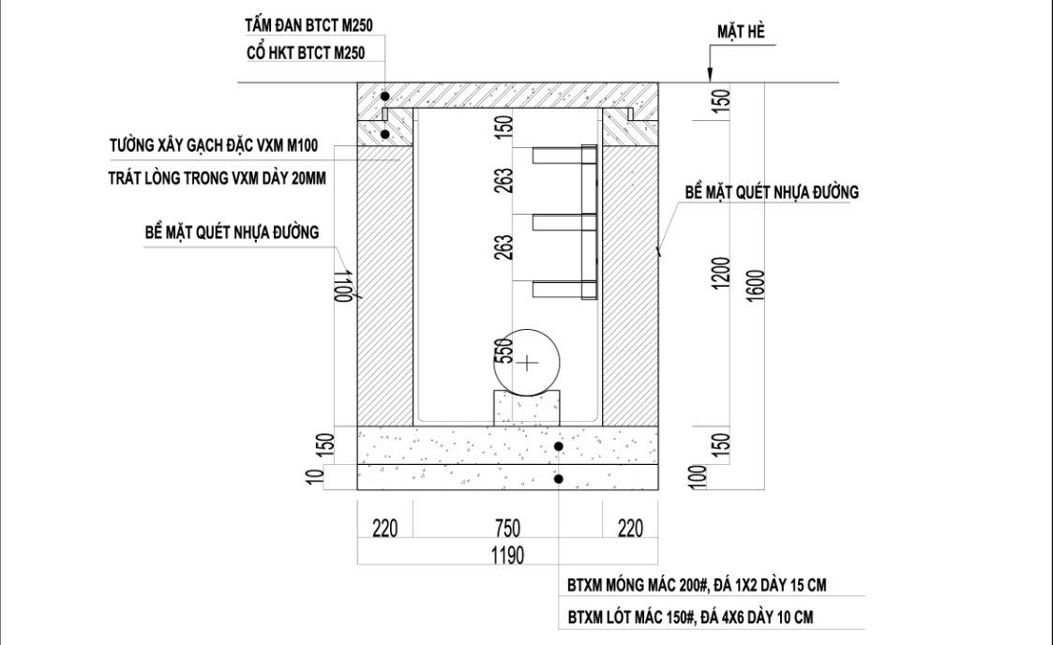

c. Quy định về công trình Thông tin, viễn thông:

Tuân thủ theo Quyết định số 752/QĐ-UBND ngày 10/8/2017 của UBND tỉnh Gia Lai về việc phê duyệt Quy hoạch hạ tầng kỹ thuật viễn thông thụ động tỉnh Gia Lai đến năm 2020 và định hướng đến năm 2025.

+ Cột ăng-ten thu, phát sóng của các tổ chức, doanh nghiệp phải được xây

dựng, lắp đặt phù hợp với quy hoạch xây dựng, quy hoạch chuyên ngành được duyệt, đảm bảo khoảng cách an toàn, mỹ quan theo quy định của pháp luật, việc xây dựng lắp đặt các công trình cột ăng-ten, trạm thu phát sóng nhằm mục đích thương mại phải thực hiện đúng theo nội dung giấy phép xây dựng do cơ quan có thẩm quyền cấp. Không lắp đặt các ăng-ten thu phát sóng trên các đường chính, khu vực cảnh quan, khu vực bảo tồn, các khu vực công cộng như chợ, trường học, trên mái nhà, sân thượng các công trình nhà ở và công trình công cộng khác,

Quy định về công trình cấp, thoát nước, vệ sinh đô thị:

* Công trình Cấp nước:

Khu vực bảo vệ vệ sinh nguồn nước tại vị trí đặt công trình thu nước được xác định như sau:

Đối với nguồn nước ngầm: Xung quanh công trình khai thác (giếng khoan) với bán kính 25m. Cấm: Xây dựng các công trình làm nhiễm bẩn nguồn nước; Đào hố phân, rác, hố vôi; Chăn nuôi, đổ rác.

Đối với nguồn nước mặt: trong khoảng 200m tính từ điểm lấy nước về phía thượng lưu và 100m về phía hạ lưu, không được xây dựng các công trình gây ô nhiễm nguồn nước (không xả nước thải, chăn nuôi, tắm giặt).

Khu vực bảo vệ nhà máy nước, trạm bơm tăng áp: Trong phạm vi 30m kể từ chân tường các công trình xử lý phải xây dựng tường rào bảo vệ bao quanh khu vực trạm. Bên trong tường rào này không được xây dựng nhà ở, công trình vui chơi, sinh hoạt, vệ sinh.

Các loại họng cứu hỏa bố trí trên phố phải có khoảng cách thích hợp, được đánh số kiểm soát, sơn màu dễ nhận biết, bố trí nơi đủ rộng để xe cứu hỏa ra vào.

* Công trình thoát nước bẩn:

Các hộ dân cư, các công trình công cộng và công nghiệp phải có hệ thống xử lý nước thải cục bộ trước khi xả ra hệ thống chung.

Tuyệt đối không xả nước thải chưa qua xử lý xuống lòng suối, hồ, kênh mương.

Nước thải từ các xí nghiệp trong cụm công nghiệp tập trung cần được xử lý theo hai bước: Bước 1: XLNT cục bộ trong xí nghiệp. Bước 2: Làm sạch nước thải tại trạm XLNT tập trung của khu, cụm công nghiệp. Nước thải từ các nhà máy xí nghiệp phân tán, độc lập phải có công trình XLNT riêng trong nhà máy đạt tiêu chuẩn môi trường. Chất lượng nước thải công nghiệp sau khi xử lý phải đạt tiêu chuẩn QCVN: 40-2011 Quy chuẩn kỹ thuật quốc gia về nước thải công nghiệp.

Nước thải y tế nguy hại phải được xử lý riêng đạt tiêu chuẩn môi trường trước khi xả ra hệ thống chung.

* Vệ sinh đô thị:

Chất thải rắn phải được thu gom và phân loại và vận chuyển đến khu xử lý chất thải rắn tập trung của xã.

Tại các cơ quan, trường học, công trình công cộng... đều được bố trí các thùng rác công cộng trong khuôn viên. Thùng thu gom được để cạnh đường đi để tiện cho việc thu gom.

Trên các đường phố phải bố trí các thùng rác công cộng có nắp đậy đúng quy cách, sử dụng thuận tiện và dễ nhận biết với cự ly hợp lý để thu rác của người đi bộ. Sử dụng một loại thùng rác có dung tích tối thiểu là 300l và không lớn hơn 1000l.

Chất thải nguy hại được thu gom theo quy định hiện hành, chất thải y tế cần được xử lý bằng biện pháp thiêu đốt.

Xây nhà vệ sinh công cộng dưới dạng xí tự hoại tại chợ, bến xe và các tuyến đường chính gần các tụ điểm tập trung đông người và khách vãng lai. Đảm bảo khoảng cách giữa 2 nhà vệ sinh công cộng trên tuyến chính không quá 3km.

Chuồng trại chăn nuôi không được xả trực tiếp xuống ao hồ và xả trực tiếp vào cống thoát nước chung.

Quy định về công trình Cấp điện.

* Quy định chung:

Việc thiết kế, xây dựng công trình điện lực phải phù hợp với Quy hoạch phát triển điện lực của Tỉnh, thực hiện theo tiêu chuẩn, quy chuẩn kỹ thuật hoặc tiêu chuẩn nước ngoài, quốc tế được cơ quan nhà nước có thẩm quyền cho phép áp dụng tại Việt Nam và phải đảm bảo các yêu cầu an toàn về điện, phòng chống cháy, nổ và bảo vệ môi trường, theo Luật Điện lực và Văn bản hợp nhất 10/VBHN-BCT ngày 09 tháng 02 năm 2018 do Bộ Công Thương ban hành về hướng dẫn Luật Điện lực và Luật Điện lực sửa đổi.

Đối với khu vực hiện hữu, có kế hoạch chỉnh trang hệ thống điện đảm bảo an toàn và mỹ quan.

Đối với khu vực mới phát triển, bảo đảm hệ thống điện hạ thế, trung thế trong các dự án được đầu tư xây dựng khuyến khích ngầm đồng bộ cùng với các hệ thống hạ tầng kỹ thuật khác (trừ giao thông). Các tuyến điện cao thế phát triển khai theo các quy hoạch được duyệt.

Về cảnh quan đô thị: tận dụng các khoảng cách ly của các tuyến điện để tổ chức các mảng xanh đô thị. Nghiêm cấm mọi hình thức quảng cáo trên các công trình điện lực, trên hành lang an toàn điện.

Các công trình xây dựng, cây xanh đường phố phải đảm bảo khoảng cách an toàn theo quy định đối với hành lang bảo vệ an toàn đường dây dẫn điện, trạm biến áp.

* Quy định cụ thể:

+ Trạm điện:

Nguồn điện từ trạm 220kV và 110kV khu vực. Các trạm trung gian 110/22KV phải có hàng rào bảo vệ và đảm bảo khoảng cách ly an toàn theo quy định.

Các trạm biến áp hạ thế 22/0,4kV kiểu treo hiện có phải được cải tạo thành kiểu kín hoặc trạm ngầm, các trạm biến áp xây mới phải sử dụng trạm kín, kích thước nhỏ gọn, bố trí trong các khu đất công cộng, khuôn viên công trình đảm bảo mỹ quan. Trường hợp bố trí trên dải phân cách, hè đường phố phải phê duyệt thiết kế kiến trúc vỏ ngoài công trình phù hợp cảnh quan xung quanh.

+ Lưới điện cao thế: Các tuyến đường dây 220kV, 110kV yêu cầu dành quỹ đất cho hành lang an toàn lưới điện theo đúng quy định của Luật Điện lực.

+ Lưới điện trung thế:

Giai đoạn đầu vẫn được sử dụng các tuyến đường dây nổi hiện có. Các tuyến đường dây xây dựng mới sẽ khuyến khích đi ngầm. Giai đoạn dài hạn, hạ ngầm toàn bộ mạng lưới điện trung thế để đảm bảo mỹ quan và an toàn trong vận hành, quản lý lưới điện trung thế.

Khu vực các khu công nghiệp có thể sử dụng đường dây nổi.

+ Lưới điện hạ thế: Lưới điện hạ thế cấp cho các khu xây dựng mới khuyến khích cáp ngầm.

Quy định về công trình Trạm xăng dầu:

+ Trạm cung cấp xăng dầu được xây dựng phù hợp quy hoạch chuyên ngành, quy hoạch xây dựng được duyệt, đáp ứng các quy chuẩn, tiêu chuẩn xây dựng, các quy định chuyên ngành hiện hành, đảm bảo vệ sinh môi trường, mỹ quan, đảm bảo khoảng cách ly tối thiểu với khu dân cư theo quy định.

+ Vị trí đặt trạm xăng dầu tuân thủ theo Quy chuẩn quy hoạch xây dựng QCXDVN 01:2021/BXD.

Quy định về công trình Nghĩa trang, nghĩa địa:

Việc hung táng, cát táng theo phong tục tập quán, truyền thống văn hóa của địa phương nhưng phải đảm bảo vệ sinh môi trường, phù hợp với quy hoạch nghĩa trang đã được phê duyệt và phải tuân thủ Nghị định 23/2016/NĐ-CP ngày 05 tháng 04 năm 2016 của Chính phủ về xây dựng, quản lý, sử dụng nghĩa trang và cơ sở hỏa táng.

Nghiêm cấm mọi hành vi xây dựng mồ mả trong khu vực trung tâm; chỉ được cải tạo sửa chữa theo hiện trạng. Khuyến khích di dời mồ mả vào nghĩa địa tập trung của xã.

Quy định về khoảng cách ly an toàn:

Khoảng cách an toàn vệ sinh môi trường (ATVSMT) nhỏ nhất từ đường bao khu dân cư, trường học, bệnh viện, công sở đến nghĩa trang cát táng là 100m; đến nghĩa trang hung táng có hệ thống xử lý thu gom nước thải từ mộ hung táng là 500m.

Đối với nghĩa trang chôn cất một lần, khoảng cách ATVSMT tối thiểu là 500m.

Khoảng cách ATVSMT nhỏ nhất đến công trình khai thác nước sinh hoạt tập trung là 2.500m.

Khoảng cách ATVSMT nhỏ nhất từ nghĩa trang đến mép nước gần nhất của mặt nước không dùng cho mục đích cấp nước sinh hoạt là 300m với nghĩa trang hung táng, 100m với nghĩa trang cát táng.

Khoảng cách ATVSMT nhỏ nhất từ công trình hỏa táng xây dựng mới đến khu dân cư, công trình công cộng và dân dụng là 500m.

Trong vùng ATVSMT của nghĩa trang được thực hiện các hoạt động canh tác nông nghiệp, được xây dựng các công trình, hạ tầng kỹ thuật như giao thông, thủy lợi, tuyến và trạm điện, truyền tải xăng dầu, hệ thống thoát nước.

Trong đơn vị quản lý nghĩa trang phải có bộ phận chuyên trách về vệ sinh, môi trường.

Việc sử dụng đất trong nghĩa trang phải đúng theo quy hoạch, theo vị trí khu mộ, hàng mộ và phần mộ. Trường hợp chưa có quy hoạch thì diện tích sử dụng đất cho mộ hung táng và chôn cất 1 lần tối đa không quá 5m2; Mộ cát táng tối đa không quá 3m2.

- Đối với các nghĩa địa do tồn tại cũ hiện nay có vị trí không phù hợp quy hoạch phải được quản lý nguyên trạng và đóng cửa, từng bước có kế hoạch di chuyển vào các nghĩa trang chung theo quy hoạch được duyệt.

Chương III
QUY ĐỊNH VỀ QUẢN LÝ, BẢO VỆ
CÔNG TRÌNH KIẾN TRÚC CÓ GIÁ TRỊ
Điều 10. Các quy định quản lý các công trình đã được xếp hạng theo pháp luật về Di sản văn hóa (công trình gốc, khu vực bảo vệ I, II và liên quan):

Phân loại công trình:

Công trình đã được xếp hạng hoặc quyết định kiểm kê theo quy định pháp luật về di sản văn hóa, được lập hồ sơ di tích, liệt kê trong danh mục di tích của quốc gia hoặc tỉnh và được bảo vệ theo Luật Di sản văn hóa.

Công trình kiến trúc có những giá trị đặc thù về kiến trúc cần được giữ gìn, bảo tồn nhưng không đủ điều kiện xếp hạng di tích, cần được lập danh mục và quản lý bằng các quy định, quy chế quản lý kiến trúc.

Nguyên tắc chung:

Không tự tiện phá dỡ hoặc cải tạo không đúng cách các công trình kiến trúc có giá trị, nhằm bảo vệ tính xác thực nguyên bản và sự toàn vẹn của chúng.

Các quy định về bảo tồn các công trình kiến trúc có giá trị được áp dụng đối với phạm vi khu vực bảo vệ đối với từng công trình có mức độ xếp hạng di tích khác nhau.

Bất kỳ sự tác động nào đối với các công trình đã được xếp hạng hoặc quyết định kiểm kê theo quy định pháp luật về di sản văn hóa đều phải được nghiên cứu xem xét kỹ lưỡng và được các cơ quan chức năng chấp thuận theo quy định.

Chủ sở hữu của các công trình kiến trúc có giá trị phải thực hiện các công tác duy tu bảo trì cần thiết để tránh làm cho công trình bị hư hại.

Đối với nhóm “Các công trình kiến trúc đã được xếp hạng hoặc đủ điều kiện xếp hạng di tích”:

Bất kỳ hành động can thiệp nào đối với công trình kiến trúc loại này cần tuân thủ nghiêm ngặt Luật Di sản văn hóa và được xem xét kỹ trên cơ sở hồ sơ xác lập di tích.

Đối với nhóm “Các công trình kiến trúc có những giá trị đặc thù về kiến trúc cần được giữ gìn, bảo tồn nhưng không đủ điều kiện xếp hạng di tích”:

Các công trình kiến trúc loại này được liệt kê thành danh mục và vị trí, ranh giới, phạm vi bảo vệ từng công trình được xác định trong một bản đồ riêng hoặc quy hoạch chi tiết.

Các nội dung, yêu cầu bảo tồn đối với các công trình kiến trúc loại này cần được xác định hoặc bổ sung vào quy hoạch, hay Quản lý kiến trúc riêng.

Bất kỳ hành động can thiệp nào đối với công trình kiến trúc loại này cần đảm bảo phù hợp với các nội dung, yêu cầu bảo tồn được xác định ở trên.

Trường hợp cơ quan quản lý quy hoạch kiến trúc tại địa phương nhận định công trình ngoài danh mục nhưng cần nghiên cứu bảo tồn, phải được Hội đồng Kiến trúc - Quy hoạch tư vấn, phản biện và Sở Xây dựng có ý kiến bằng văn bản, trình Ủy ban nhân dân Tỉnh xem xét quyết định bổ sung vào danh mục.

Đối với công trình ngoài danh mục nhưng là đối tượng cần nghiên cứu bảo tồn, Sở Xây dựng xem xét tạm dừng có thời hạn việc xây dựng (sửa chữa, xây dựng mới) để chờ nghiên cứu cụ thể.

Quy định về kiến trúc:
Bất kỳ một thay đổi nào đối với các kiến trúc của các công trình di tích văn hóa lịch sử phải được thực hiện theo các nguyên tắc sau:

Sự thay đổi công năng của các công trình lịch sử phải đảm bảo không gây ra bất kỳ thay đổi quan trọng nào đối với di tích.

Đảm bảo không phá hủy đặc tính lịch sử đặc biệt hoặc tính chất của di tích hoặc khu vực và môi trường xung quanh nó. Không được tháo dỡ hoặc thay đổi bất kỳ đặc điểm kiến trúc nổi bật nào của công trình.

Công trình xây dựng mới nằm trong khuôn viên di tích phải tương thích với không gian lịch sử xung quanh và không mô phỏng lại bất kỳ công trình hiện hữu nào.

Quy định về cảnh quan:

Hình thức cây xanh, sân vườn cần được thiết kế hài hòa với hình thức công trình kiến trúc.

Khuyến khích tổ chức thảm cỏ, vườn hoa, hồ nước, tiểu cảnh, cây xanh trang trí trong sân vườn, cây xanh theo tường rào của công trình.
Điều 11. Các quy định quản lý công trình thuộc Danh mục kiến trúc có giá trị đã được phê duyệt theo Luật Kiến trúc.

Nguyên tắc chung:

Bất kỳ hành động can thiệp nào đối với công trình bảo tồn phải tuân thủ Luật Di sản văn hóa.

Việc xây dựng bổ sung, xây dựng mới trong khuôn viên công trình bảo tồn chỉ được xem xét ở phạm vi ngoài khu vực bảo vệ I trong hồ sơ xếp hạng di tích.

Khi thẩm định dự án cải tạo, xây dựng công trình nằm ngoài và kế cận các khu vực bảo vệ của di tích mà có khả năng ảnh hưởng xấu đến di tích, phải có ý kiến thẩm định bằng văn bản của Sở Văn hóa, Thể thao và Du lịch đối với di tích cấp thành phố, của Bộ Văn hóa, Thể thao và Du lịch đối với di tích quốc gia và di tích quốc gia đặc biệt.

Đảm bảo không phá hủy đặc tính lịch sử hoặc tính chất của công trình, khuôn viên hoặc môi trường khu vực.

Lưu giữ được tính tổng thể của thiết kế bên ngoài của công trình; không được tháo dỡ hoặc thay đổi bất kỳ chi tiết kiến trúc đặc trưng nào của công trình trong khu vực bảo vệ I.

Quy định về việc tu bổ, sửa chữa, cải tạo xây mới công trình, tường rào, các hệ thống kỹ thuật của công trình:

Các công trình bảo tồn sửa chữa cải tạo phải thực hiện theo quy định tại Thông tư 15/2019/TT-BVHTTDL ngày 31/12/2019 của Bộ Văn hóa, Thể thao và Du lịch về quy định về bảo quản, tu bổ, phục hồi di tích

Đặc điểm hình ảnh của lớp phủ mặt tường ngoài, khuôn mẫu các ô cửa sổ trên mặt đứng, các chi tiết đắp nổi dùng để trang trí tường ngoài đóng vai trò rất quan trọng và là các bộ phận cấu thành thiết kế của các công trình lịch sử. Do đó, cần phải duy trì sự toàn vẹn về mặt hình ảnh của các mặt tường ngoài, khuôn mẫu điển hình của các ô cửa sổ và các chi tiết trang trí khác.

Cấm tháo dỡ các chi tiết trang trí, đắp nổi của tòa nhà.

Sửa chữa, thay thế cửa sổ: cần phải giữ lại kết cấu, vật liệu chi tiết và hoàn thiện, cấu tạo vận hành của cửa sổ nguyên gốc cũng như giữ gìn kích thước của ô cửa, bệ cửa, các chỉ trang trí và các viền cửa sổ. Việc sửa chữa, phục hồi được hết sức khuyến khích hơn là thay thế.

Đối với việc xây dựng bổ sung, xây dựng mới trong khuôn viên công trình có giá trị:

Việc cho phép xây dựng thêm công trình bên trong khuôn viên công trình bảo tồn cần được Hội đồng Kiến trúc - Quy hoạch Tỉnh tư vấn, phản biện, có văn bản thẩm định của Sở Xây dựng và có ý kiến đồng ý bằng văn bản của Sở Văn hóa, Thể thao và Du lịch (đối với di tích cấp Tỉnh) hay Bộ Văn hóa, Thể thao và Du lịch (đối với di tích quốc gia) và được Ủy ban nhân dân Tỉnh chấp thuận.

Chỉ giới xây dựng: lưu ý đặc biệt đến khoảng lùi về phía công trình bảo tồn (nếu có); trường hợp xây nối khối công trình mới vào công trình bảo tồn hoặc mở rộng công trình bảo tồn cần được xem xét kỹ lưỡng.

Chiều cao công trình xây dựng bổ sung cần bảo đảm hài hòa với chiều cao phần khối tích chính của công trình bảo tồn. Chiều cao tối đa của tầng trệt công trình nên thấp hơn chiều cao tầng trệt của công trình bảo tồn;
Các phần xây thêm trong khuôn viên công trình bảo tồn không được nổi bật hơn về mặt tỷ lệ, khối tích và độ cao, và đồng thời phải hài hòa với công trình chính về thiết kế, màu sắc và vật liệu. Các phần cũ và mới phải kết hợp như một công trình hài hòa nhưng phải đảm bảo sự khác biệt để có thể phân biệt được. Không sao chép nguyên bản di tích để thiết kế cho phần xây thêm.
Chương IV
TỔ CHỨC THỰC HIỆN
Điều 12. Tổ chức thực hiện Quy chế
Quy định, yêu cầu đảm bảo quy chế được tuân thủ và triển khai:

Đối với việc cấp giấy phép xây dựng:

Công trình đã có quy định chi tiết trong Quy chế: Tuân thủ nội dung Quy chế đã được phê duyệt.

Công trình chưa được quy định chi tiết trong Quy chế này: phải lập hồ sơ xin ý kiến của các cơ quan chuyên ngành có liên quan xem xét trình cơ quan có thẩm quyền phê duyệt trước khi triển khai.

Về triển khai các quy chế ở khu vực đặc thù:

+ Ưu tiên tiến hành lập đồ án thiết kế riêng cho các khu vực đặc thù đã được xác định tại Điều 8 Quy chế này, để có cơ sở định hướng chi tiết các không gian quan trọng có tính chất là nét kiến trúc đặc trưng.

Về nghiên cứu, bổ sung các quy định cụ thể:

Định kỳ 02 năm một lần, tổ chức đánh giá, rà soát việc thực thi Quy chế Các đánh giá được tổng hợp và báo cáo Ủy ban nhân dân huyện để xem xét, nghiên cứu bổ sung các nội dung cập nhật vào Quy chế.

Việc bổ sung nội dung cần phù hợp với điều kiện phát triển của địa phương và các quy định hiện hành tại thời điểm cập nhật.
Điều 13. Trách nhiệm của cơ quan, tổ chức, cá nhân trong việc thực hiện quy chế quản lý kiến trúc:

Ủy ban nhân dân huyện:

Là cơ quan phê duyệt quy hoạch chung xây dựng xã Đăk tơ ver kèm theo quy chế Quản lý kiến trúc này.

Phòng kinh tế vả hạ tầng:

Thẩm định, trình UBND huyện phê duyệt Quy chế quản lý kiến trúc.

Quản lý và tổ chức thực hiện theo phân cấp Quy chế quản lý kiến trúc, các quy hoạch xây dựng được duyệt trên địa bàn xã.

Tham mưu giúp UBND huyện trong việc phân công, phân cấp Quy chế quản lý kiến trúc trên địa bàn xã.

Hướng dẫn về chuyên môn nghiệp vụ thuộc các lĩnh vực quản lý Nhà nước của phòng nói chung và nghiệp vụ Quy chế quản lý kiến trúc nói riêng đối với xã Đăk tơ ver.

Tham gia quản lý xây dựng theo quy hoạch như quản lý và cấp phép xây dựng theo sự phân công, theo quy định của pháp luật.

Ủy ban nhân dân xã Đăk tơ ver.

Xác định các khu vực cần ưu tiên chỉnh trang, cải tạo; xác định các khu vực ưu tiên lập quy hoạch chi tiết, quy chế cụ thể;

Quy định trách nhiệm cụ thể cho các tổ chức, cá nhân, cơ quan có liên quan và tổ chức thực hiện quy chế này.

Phân công cụ thể theo chức năng nhiệm vụ, quyền hạn cho các cơ quan chuyên môn và hệ thống chính trị tại các thôn làng:

Tổ chức, cá nhân tư vấn thiết kế, nhà thầu xây dựng

Tuân thủ các điều kiện về hành nghề theo quy định của pháp luật.

Tuân thủ các quy định của Quy chế này và các quy định khác có liên quan.

Trong quá trình thiết kế, thi công, hoàn thiện, sửa chữa, bảo trì công trình phải có biện pháp hạn chế tối đa các ảnh hưởng xấu đến cộng đồng dân cư, đến không gian, kiến trúc, cảnh quan khu vực nơi có công trình do mình xây dựng.

Phản ánh kịp thời với cơ quan chức năng các vướng mắc, bất cập và các vi phạm về không gian, kến trúc, cảnh quan để được giải quyết, xử lý theo quy định pháp luật.

Chủ sở hữu, chủ đầu tư, người sử dụng công trình kiến trúc.

Tuân thủ các quy định của Quy chế này và các quy định liên quan khác.

Chịu trách nhiệm về chất lượng không gian, kiến trúc, cảnh quan trong phạm vi công trình; bảo vệ gìn giữ hình ảnh, tình trạng hiện có của công trình kiến trúc đang sở hữu, đang sử dụng; khi công trình hư hỏng, phải sửa chữa kịp thời.

Xây dựng mới hoặc cải tạo, nâng cấp công trình kiến trúc phải thực hiện đúng quy hoạch xây dựng và Quy chế quản lý kiến trúc được duyệt. Phải được cấp giấp phép của cơ quan có thẩm quyền mới được thay đổi về kiến trúc, chức năng sử dụng, kết cấu chịu lực của công trình; thêm hoặc bớt các bộ phận, thay đổi hình thức và chất liệu lợp mái nhà, màu sắc công trình, chất liệu ốp, chi tiết hoặc các bộ phận thuộc mặt ngoài công trình.

Chịu trách nhiệm bảo vệ môi trường, cảnh quan trong suốt quá trình triển khai dự án. Mọi hoạt động san lấp, xây dựng cơ sở hạ tầng, công trình kiến trúc không được ảnh hưởng đến các khu đất và công trình lân cận.

Phản ánh kịp thời với cơ quan chức năng các vướng mắc, bất cập và các vi phạm về không gian, kiến trúc, cảnh quan để được giải quyết, xử lý theo quy định pháp luật.
Điều 14. Kiểm tra, báo cáo và xử lý vi phạm:

Thanh tra xây dựng tỉnh là cơ quan trực thuộc Sở Xây dựng, có nhiệm vụ kiểm tra tình hình thực hiện quy chế Quản lý kiến trúc trên địa bàn và xử lý các vi phạm theo thẩm quyền.

Các quy định về kiểm tra, thanh tra, báo cáo và xử lý vi phạm tuân thủ theo:

Nghị định số 155/2016/NĐ-CP ngày 18 tháng 11 năm 2016 của Chính phủ về xử lý vi phạm pháp luật trong lĩnh vực bảo vệ môi trường trong đó có: xử phạt vi phạm các quy định về bảo vệ môi trường nơi công cộng, khu đô thị, khu dân cư theo điều 28.

Nghị định 139/2017/NĐ-CP ngày 27 tháng 11 năm 2017 của Chính phủ quy định xử phạt vi phạm hành chính trong hoạt động đầu tư xây dựng; khai thác, chế biến, kinh doanh khoáng sản làm vật liệu xây dựng, sản xuất, kinh doanh vật liệu xây dựng; quản lý công trình hạ tầng kỹ thuật; kinh doanh bất động sản, phát triển nhà ở, quản lý sử dụng nhà và công sở.
Điều 15. Điều chỉnh, bổ sung Quy chế:

Ngoài những quy định nêu trong bản Quy chế này, việc quản lý xây dựng trên địa bàn xã còn phải tuân thủ các quy định pháp luật hiện hành của Nhà nước.

Việc điều chỉnh bổ sung hoặc thay đổi Quy chế này phải được Uỷ ban nhân dân huyện xem xét, quyết định.

PHỤ LỤC

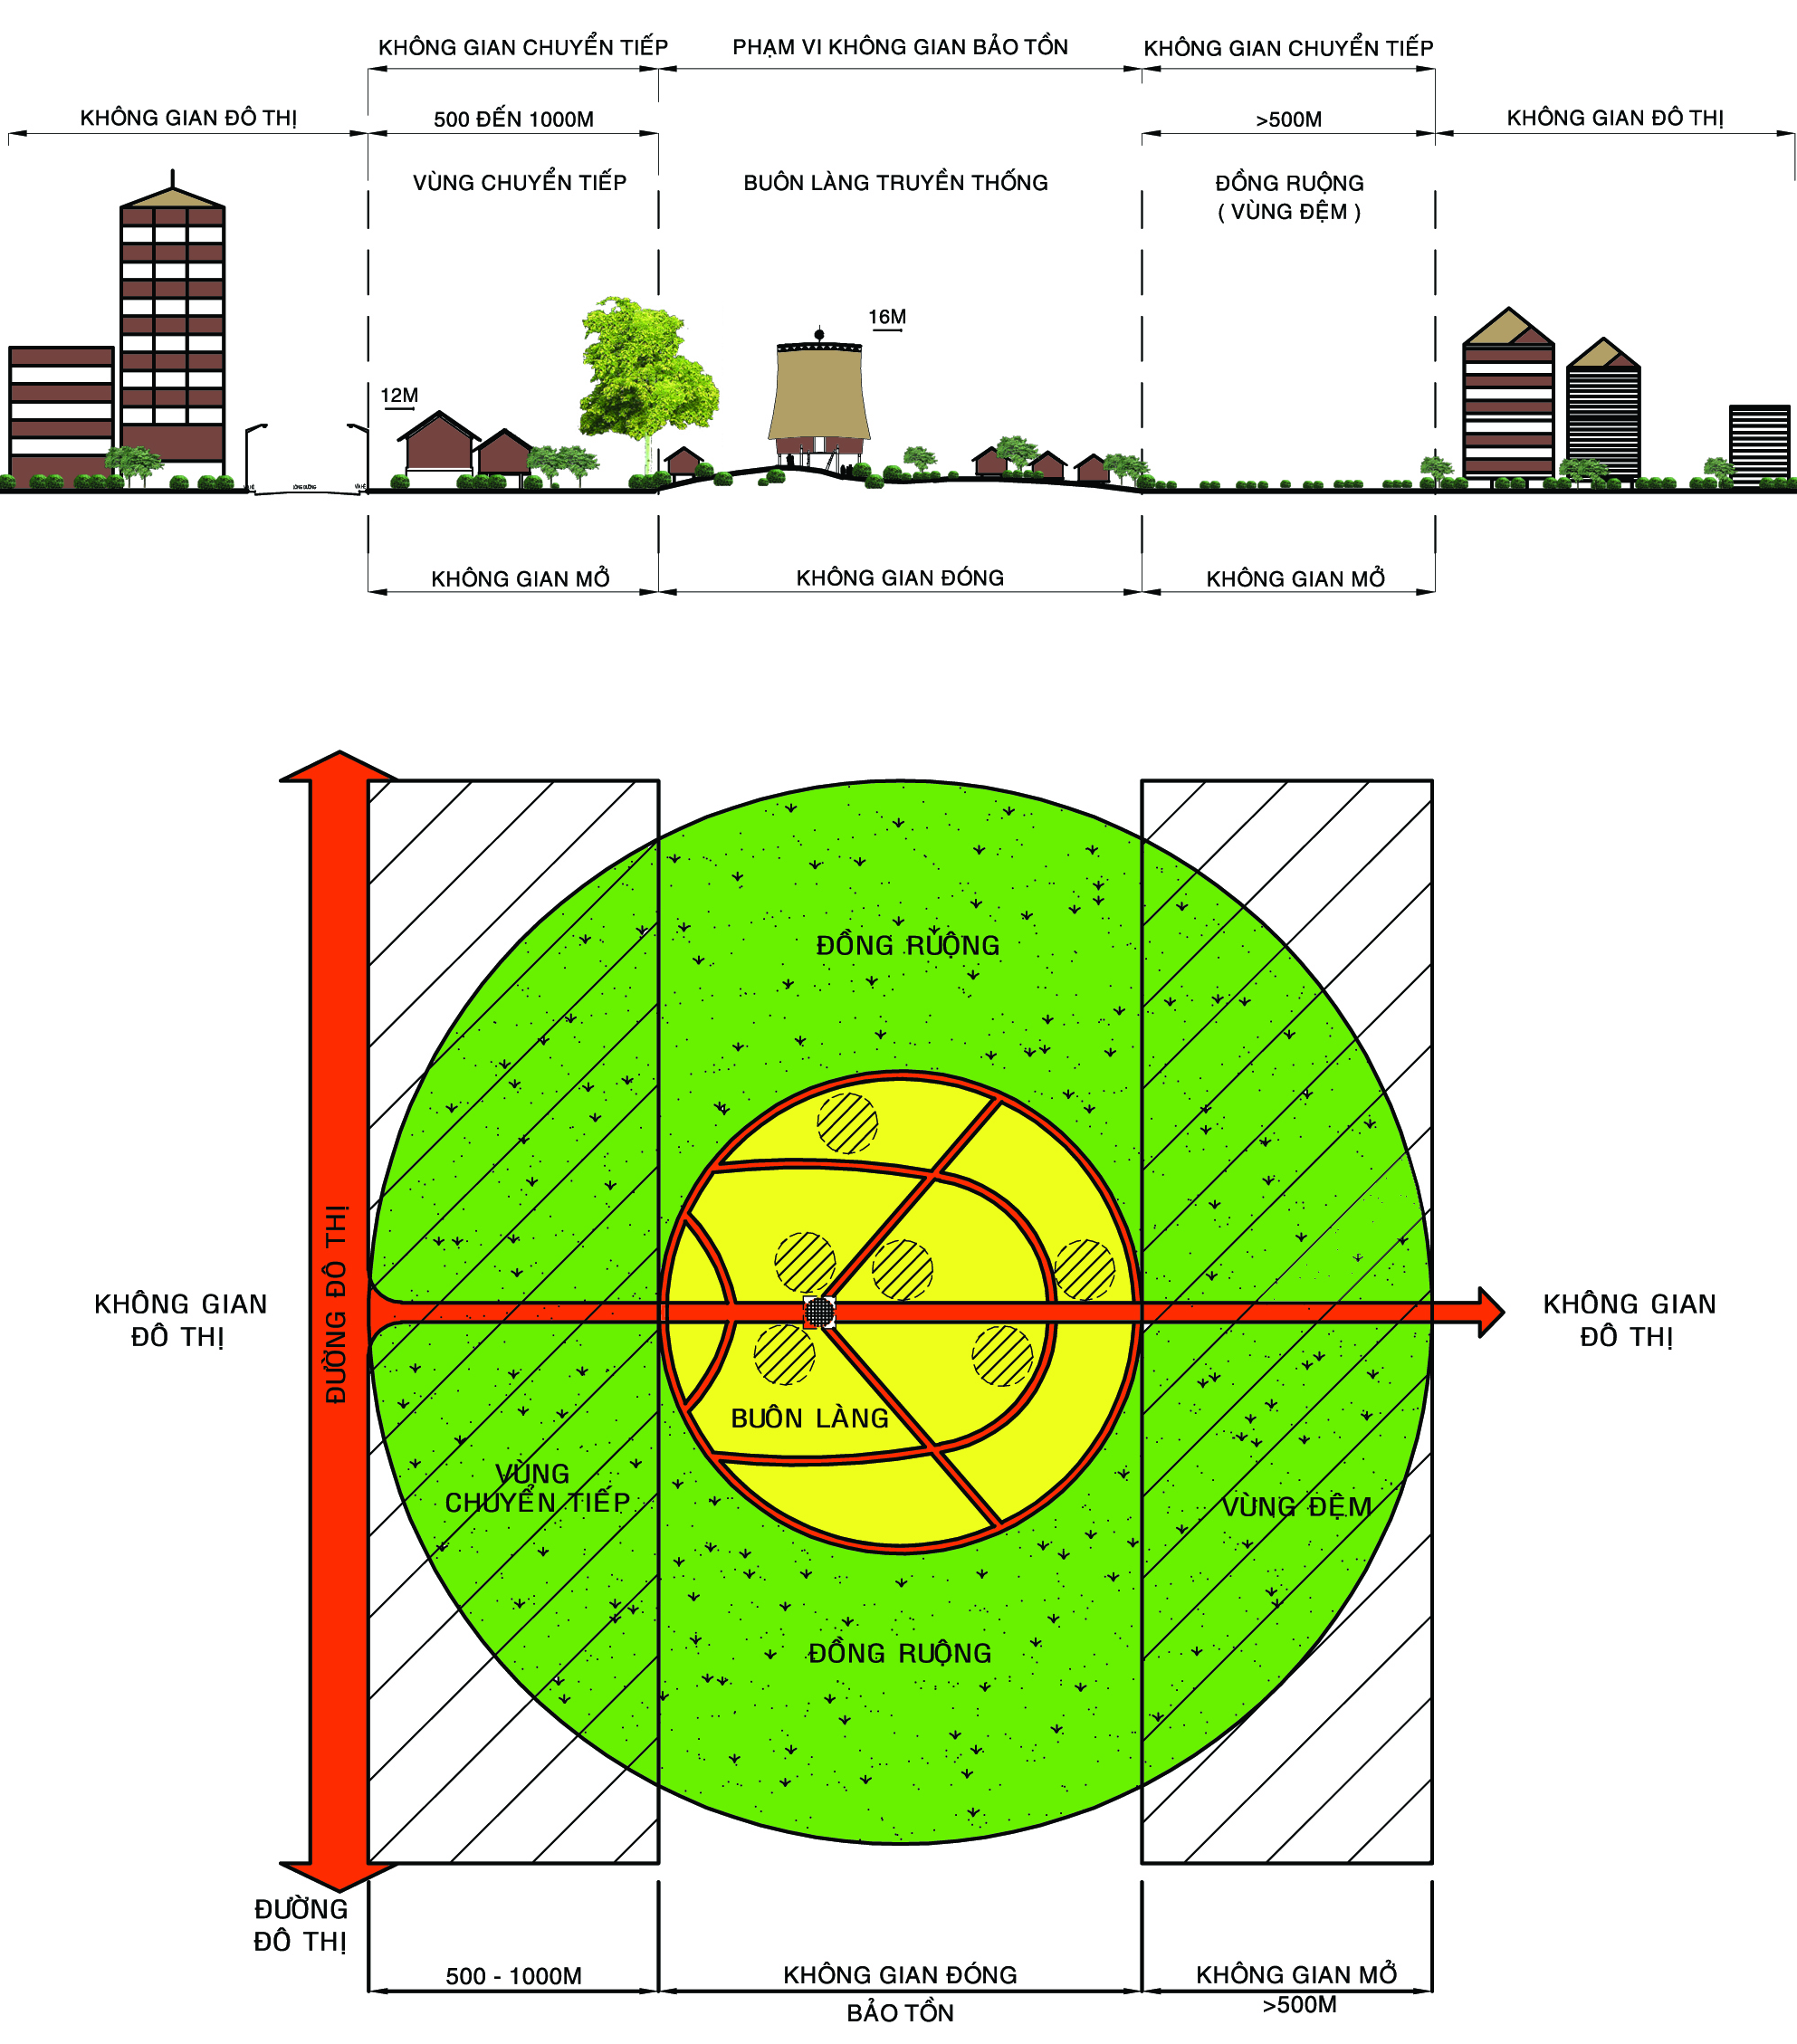

Định hướng không gian làng văn hóa du lịch

CÁC LOẠI CÂY XANH ÁP DỤNG TRỒNG TRÊN ĐỊA BÀN

